Учреждение образования
«Белорусский государственный технологический университет»
Факультет информационных технологий
Кафедра информационных систем и технологий
Специальность 1–98 01 03 «Программное обеспечение информационной безопасности мобильных систем»

ОТЧЕТ
по дисциплине «Базы данных»

Исполнитель
студент 1 курса 8 группы _____________ __________________
(подпись, дата) (Ф.И.О.)

Руководитель практики
от кафедры
________________________ ________________ __________________
(должность, уч. звание) (подпись, дата) (Ф.И.О.)

Минск 2022 г.
Лабораторная работа № 1
1. Создать базу данных с помощью утилиты SQL Server Management Studio. Имя базы − фамилия студента и слово ПРОДАЖИ. Изучить файлы, которые при этом создаются.
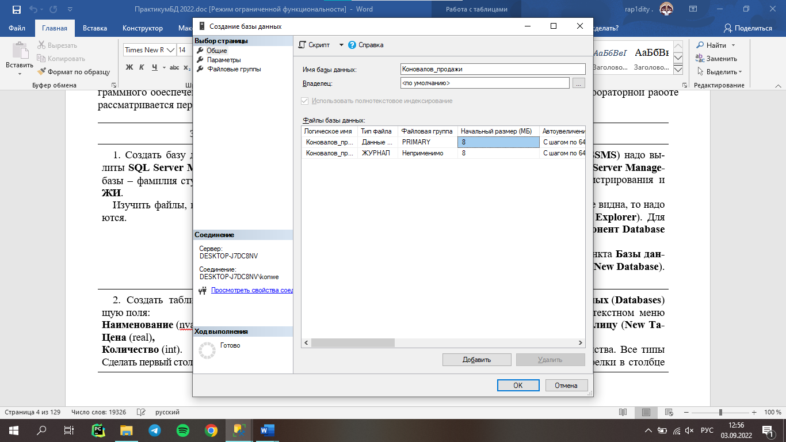
Рис. 1 – создание Базы данных Коновалов_продажи
На рисунке 1 можно увидеть, как создавалась таблица Коновалов_продажи.
2. Создать таблицу ТОВАРЫ, содержащую поля:
Наименование (nvarchar(20)),
Цена (real),
Количество (int).
Сделать первый столбец первичным ключом.
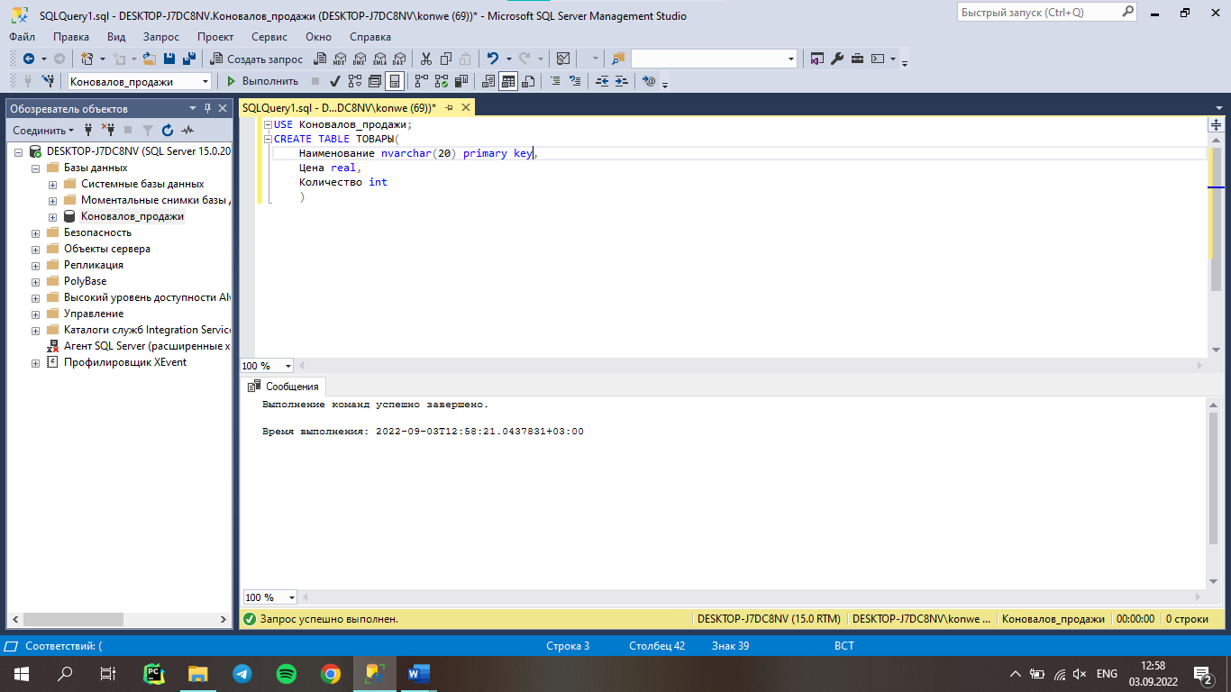
Рис. 2 – создание таблицы Товары
На рисунке 2 можно увидеть, как происходило создание таблицы Товары.
3. Создать таблицу ЗАКАЗЧИКИ, содержащую поля:
Наименование_фирмы (nvarchar(20)),
Адрес (nvarchar(50)),
Расчетный_счет (nvarchar(15)).
Сделать первый столбец первичным ключом.
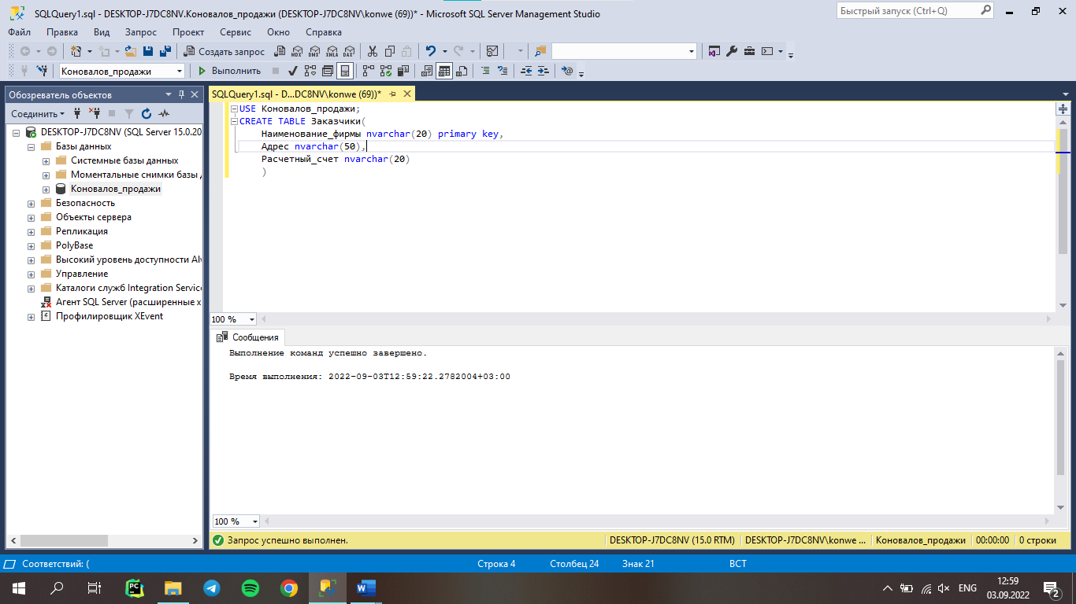
Рис. 3 – создание таблицы Заказчики
На рисунке 3 можно увидеть, как происходило создание таблицы Заказчики.
4. Создать таблицу ЗАКАЗЫ, содержащую поля:
Номер_заказа (nvarchar(10)),
Наименование_товара (nvarchar(20)),
Цена_продажи (real),
Количество (int),
Дата_поставки (date),
Заказчик (nvarchar(20)).
Сделать первый столбец первичным ключом.
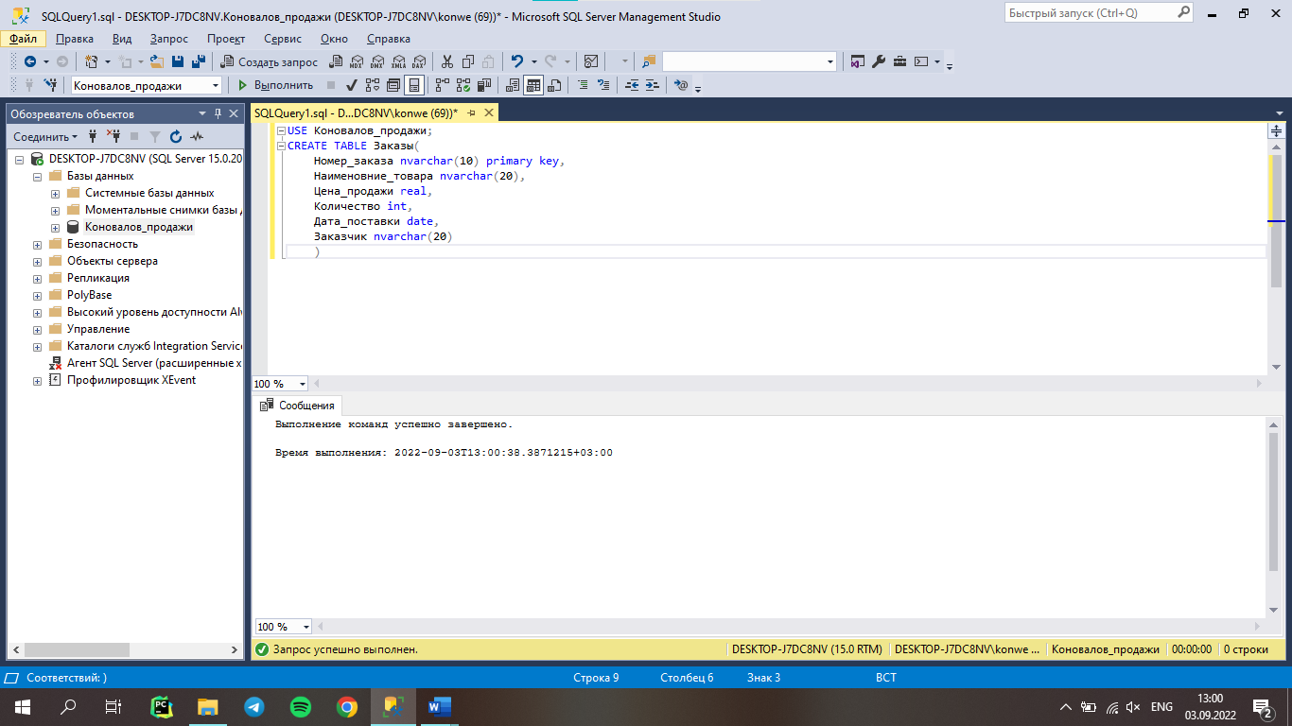
Рис. 4 – создание таблицы Заказы
На рисунке 4 можно увидеть, как происходило создание таблицы Заказы.
Все таблицы следующей последовательностью: Таблицы, Создание новой таблицы, добавление атрибутов и указания первичного ключа, сохранение таблицы.
5. Установить связи между таблицами ЗАКАЗЧИКИ и ЗАКАЗЫ по полям Наименование_фирмы и Заказчик.
Установить связи между таблицами ТОВАРЫ и ЗАКАЗЫ по полям Наименование и Наименование_ товара.
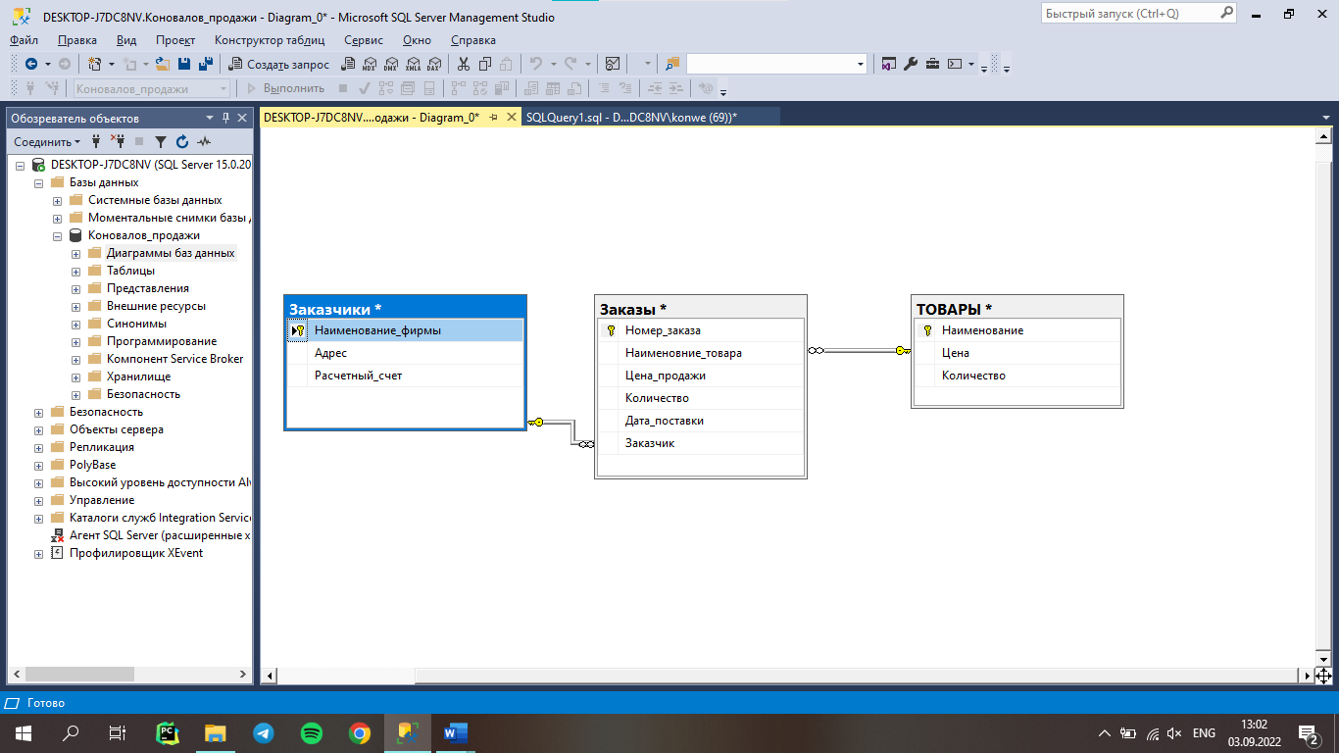
Рис. 5 – создание связей между таблицами
На рисунке 5 можно увидеть, как создавались связи между таблицами БД. Создание связей происходит следующей последовательностью: Диаграммы баз данных; Создать новую диаграмму базы данных; Выбрать таблицы, которые нуждаются в связях; Выбор столбцов, которые нуждаются в связи.
6. Сформировать следующие запросы и проанализировать результаты:
– определить товары, поставки которых должны осуществиться после некоторой даты;
– найти товары, цена которых находится в некоторых пределах;
– определить названия фирм, заказавших конкретный товар;
– найти заказы определенной фирмы по ее названию, отсортировать их по датам поставки.
Сохранить запросы в sql-скрипте.
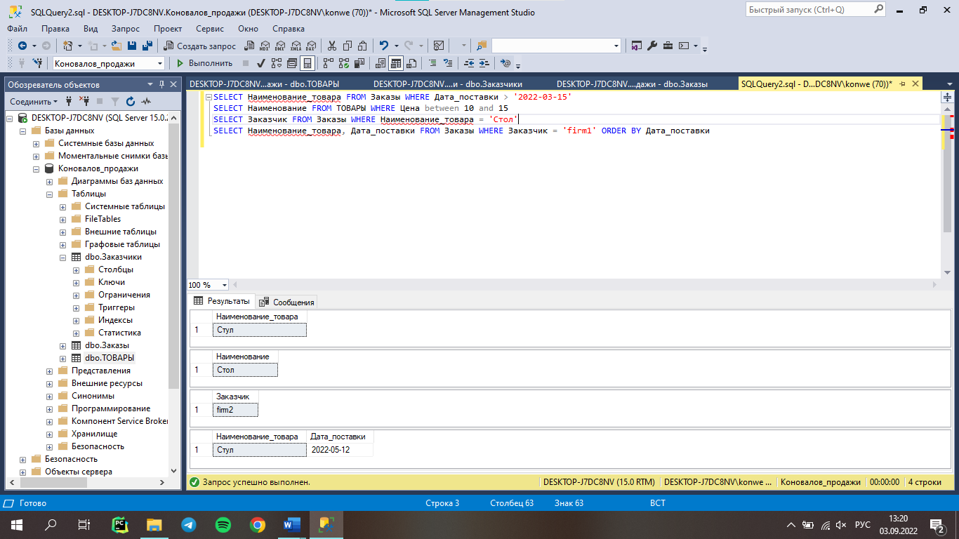
Рис. 6 – Создание запросов
На рисунке 6 можно увидеть, как создавались запросы по 6 заданию. Здесь можно увидеть такие операторы как SELECT, FROM, WHERE, ORDER BY.
7. Ознакомиться с sql-скриптами, сгенерировать скрипты для создания таблиц.
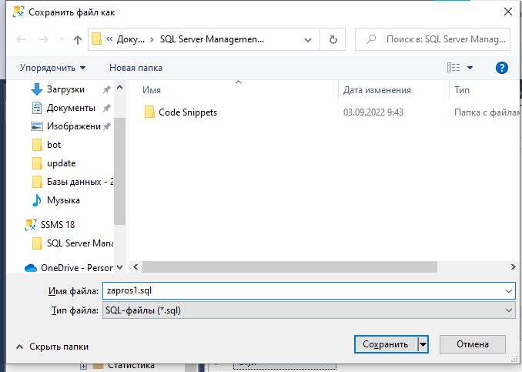
Рис. 7 – Сохранение скриптов
На рисунке 7 можно увидеть, как сохранялся скрипт, который в будущем можно использовать вместо того, чтобы вводить запрос с нуля.

Лабораторная работа № 2

Цель лабораторной работы: Создать базу данных (имя базы − X_MyBase, где X − первые буквы своей фамилии) с помощью команд Server Management Studio, определить структуру таблиц, установить связи и заполнить таблицы информацией.

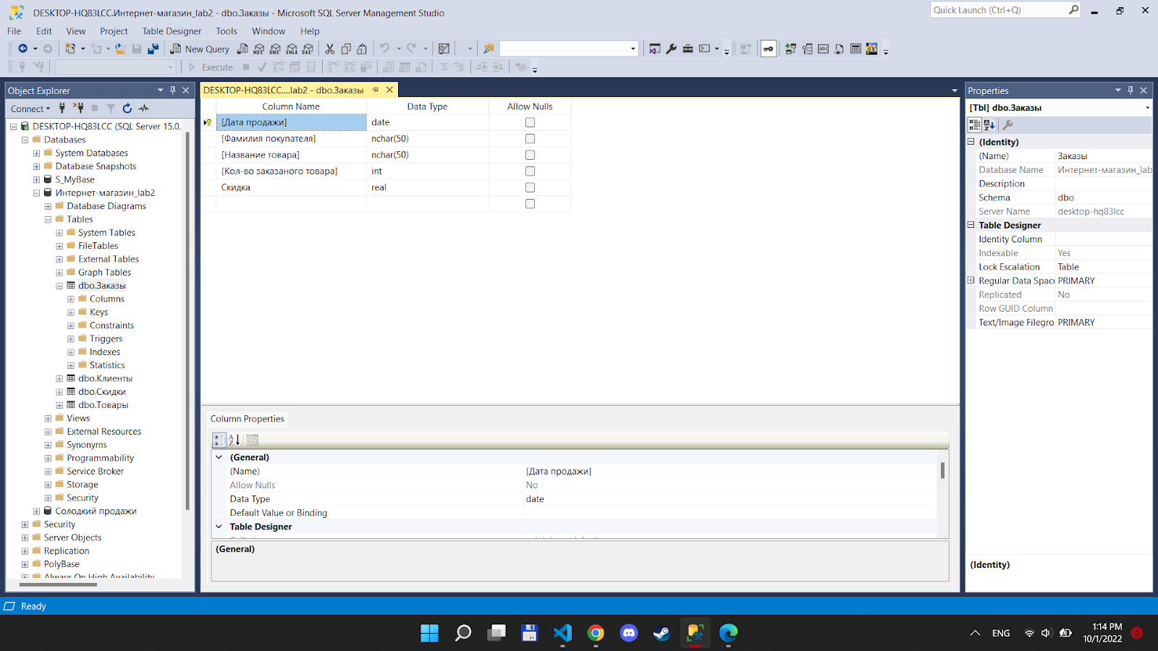
Рис. 1 – Создание таблицы Заказы
На рисунке 1 можно увидеть, как создавалась таблица Заказы с применением 3-ех форм нормализации.
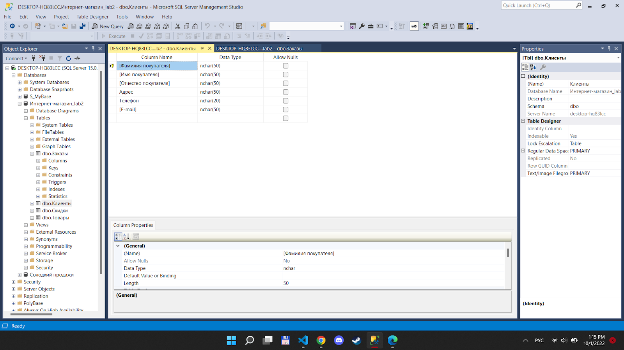
Рис. 2 – Создание таблицы Клиенты
На рисунке 2 можно увидеть, как создавалась таблица Клиенты с применением 3-ех форм нормализации.
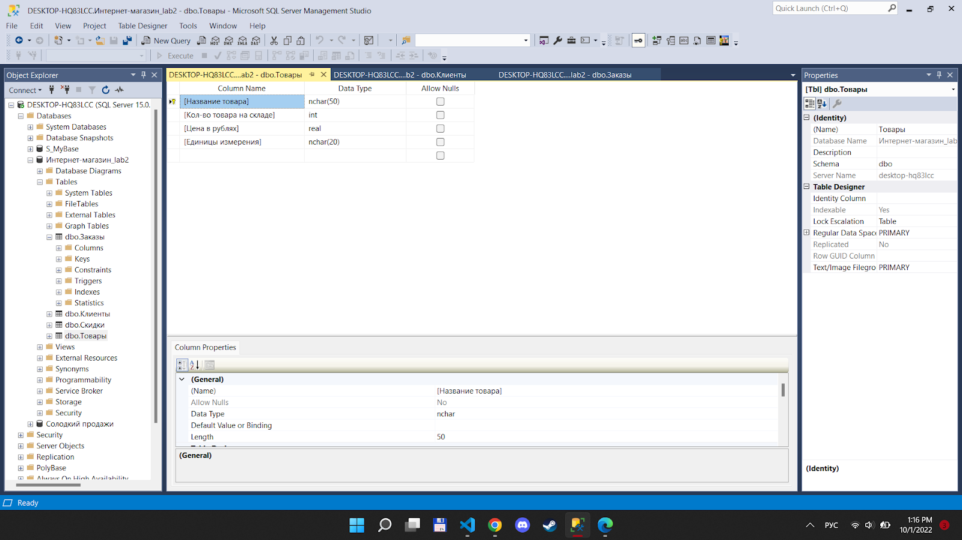
Рис. 3 – Создание таблицы Товары
На рисунке 3 можно увидеть, как создавалась таблица Товары с применением 3-е форм нормализации.
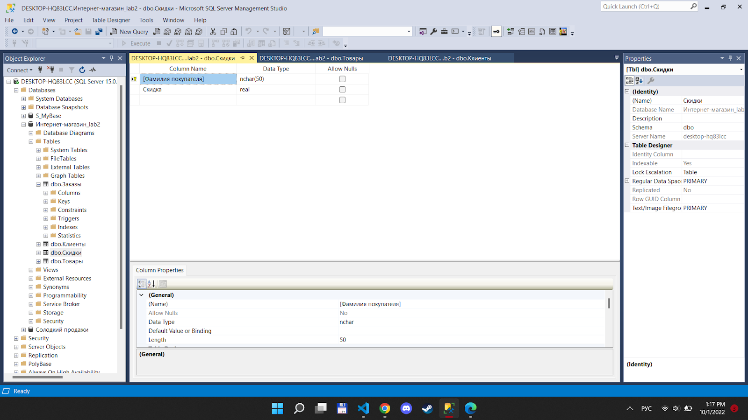
Рис. 4 – Создание таблицы Скидки
На рисунке 4 можно увидеть, как создавалась таблица Скидки с применением 3-е форм нормализации.
Чтобы таблица соответствовала 1-й нормальной форме (1NF), необходимо, чтобы все значения ее полей были неделимыми и не вычисляемыми, а все записи – уникальными (не должно быть полностью совпадающих строк).
Чтобы таблица соответствовала 2-й нормальной форме (2NF), необходимо, чтобы она находилась в 1-й нормальной форме и все не ключевые поля полностью зависели от ключевого.
Для перехода к 3-й нормальной форме (3NF), необходимо обеспечить, чтобы все таблицы находились во 2-й нормальной форме и все не ключевые поля в таблицах не зависели взаимно друг от друга.
Все таблицы приведены к 3-ей нормальной форме.
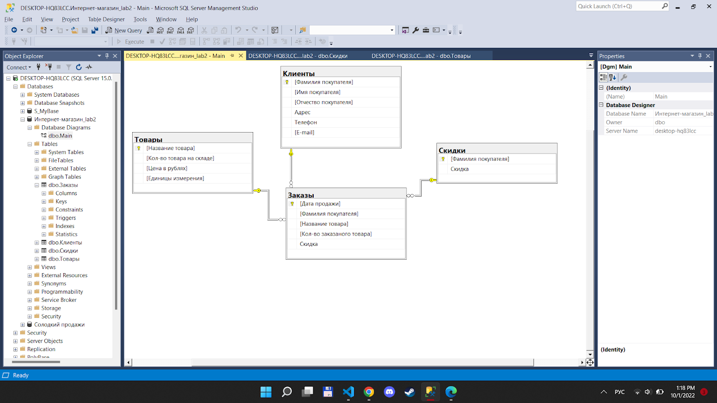
Рис. 5 – Создание связей между таблицами
На рисунке 5 можно увидеть, как создавались связи между таблицами, исходя из применения 3-ех форм нормализации.
Вывод: Была создана база данных с помощью команд Server Management Studio, определена структура таблицы, установлены связи и заполнены таблицы информацией, изученные различные типы данных и основные нормы нормализации таблиц.

Лабораторная работа № 3
1. Удалить базу данных X_MyBASE, созданную с помощью команд Server Management Studio и вновь создать с помощью языка T-SQL.
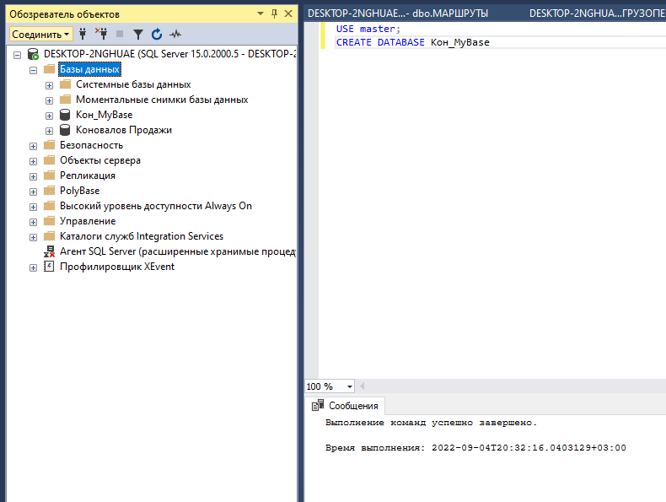
Рис. 1 – Создание базы данных используя T-SQL
На рисунке 1 можно увидеть, как создавалась база данных, используя язык T-SQL.

2. Разработать сценарии для создания в базе данных X_MyBASE нужных таблиц.
Использовать ограничения целостности.
Установить связи между полями.
Просмотреть структуры таблиц с помощью команды Проект (Design) в контекстном меню таблиц.
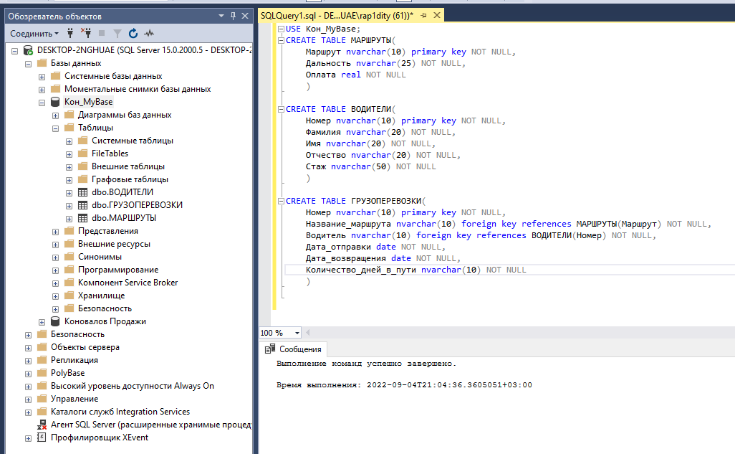
Рис. 2 – Создание таблиц в базе данных.
На рисунке 2 изображен код, создания таблиц в базе данных Кон_MyBASE на языке T-SQL.
3. Опробовать процедуру внесения изменения в структуру одной из таблиц с помощью оператора ALTER добавив столбец.
С использованием ALTER добавить некоторые ограничения целостности.
Просмотреть новую структуру и удалить добавленный столбец.
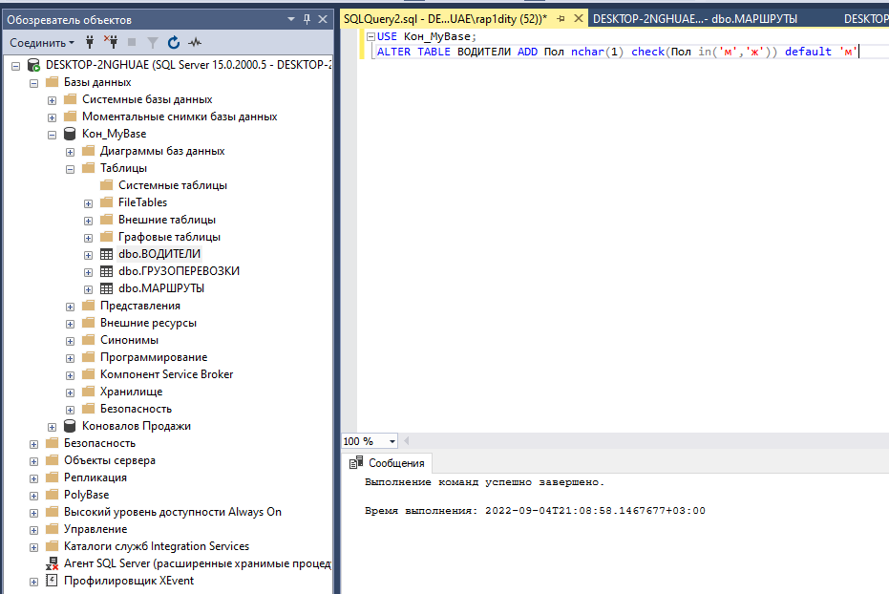
Рис. 3 – Внесение изменение в таблицу Водители
На рисунке 3 можно увидеть, как вносились изменения с помощью оператора ALTER в таблицу Водители.
4. С помощью оператора INSERT заполнить все таблицы информацией.
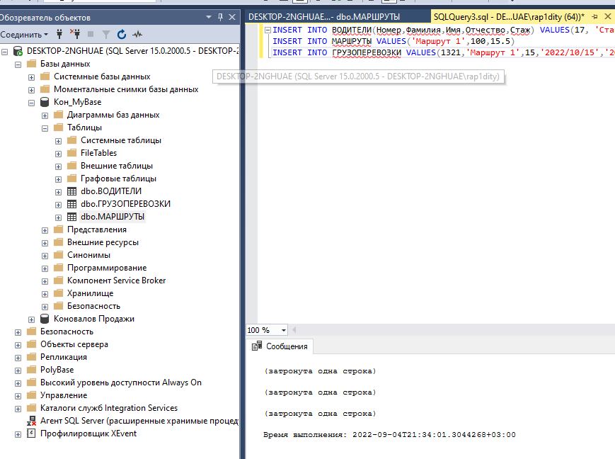
Рис. 4 – Заполнение таблиц с помощью оператора INSERT
На рисунке 4 изображен блок кода, который с помощью оператора INSERT входящего в DDL заполняет таблицы.
5. Вывести все строки и столбцы одной из таблиц.
Написать оператор SELECT, выбирающий все строки для двух столбцов таблицы.
Подсчитать количество строк в таблице.
Опробовать запросы на поиск информации с использованием Where, Distinct, Top.
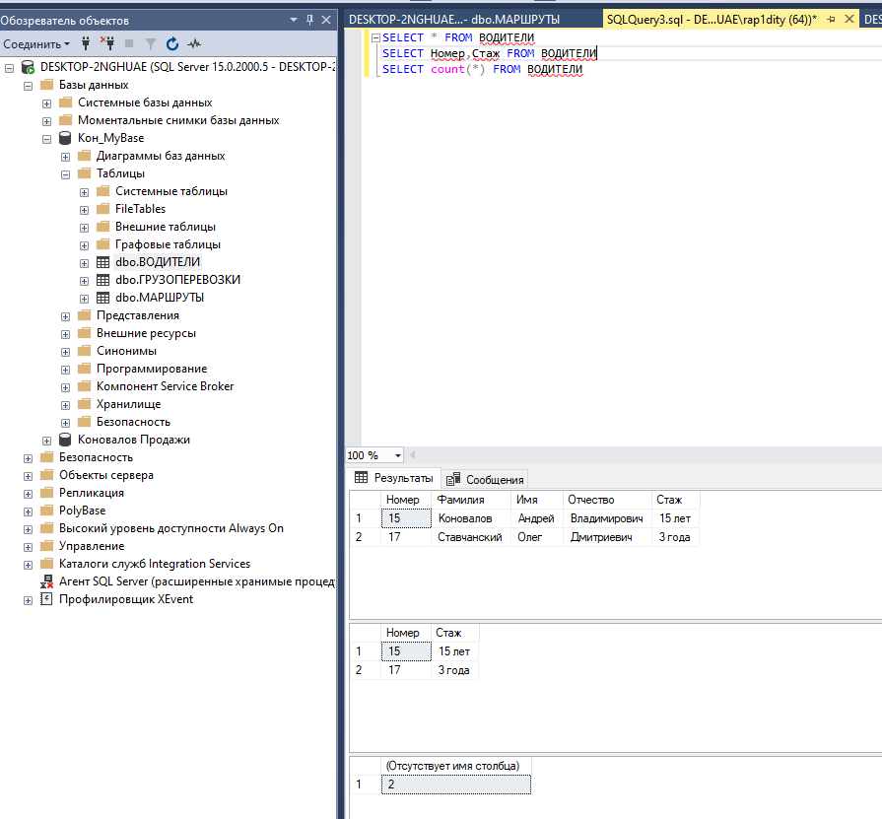
Рис. 5 – Использование оператора SELECT.
На рисунке 5 можно увидеть, как были использованы операторы SELECT, а также вычислено общее количество строк в таблице ВОДИТЕЛИ с помощью функции count().
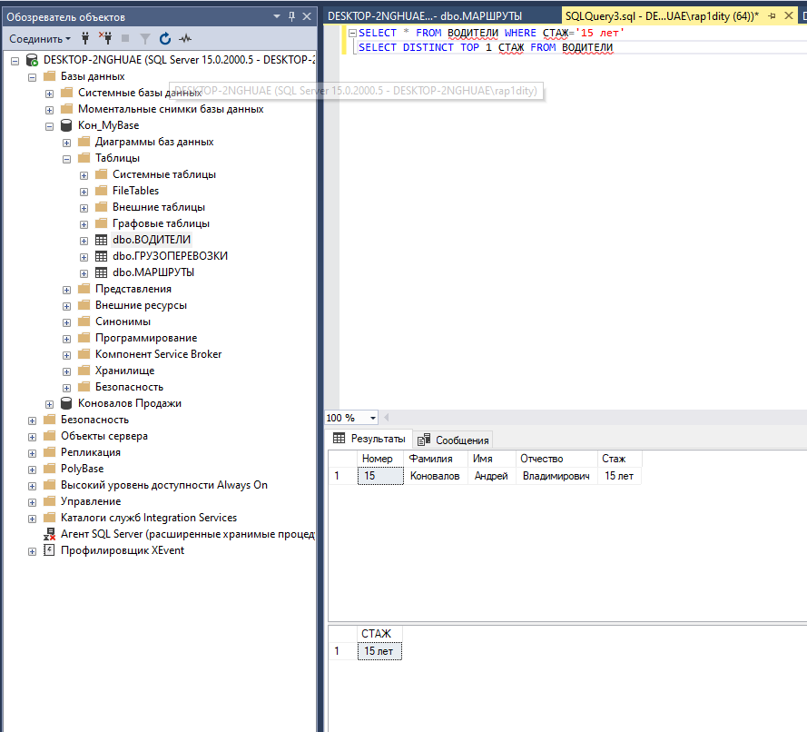
Рис. 6 – Использование ограничительных операторов
На рисунке 6 изображено использование ограничительных операторов WHERE, DISTICNT.
5. Опробовать процедуру внесения изменения в содержимое одной из таблиц с помощью оператора UPDATE. Проверить результат, используя Select.
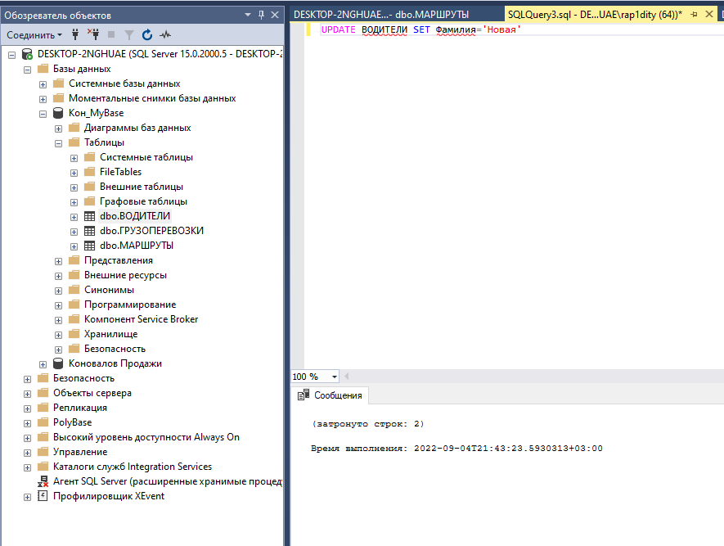
Рис. 7 – Использование оператора UPDATE
На рисунке 7 использован оператор UPDATE входящий в группу DML.
6. Разработать запросы на поиск информации с использованием различных предикатов.
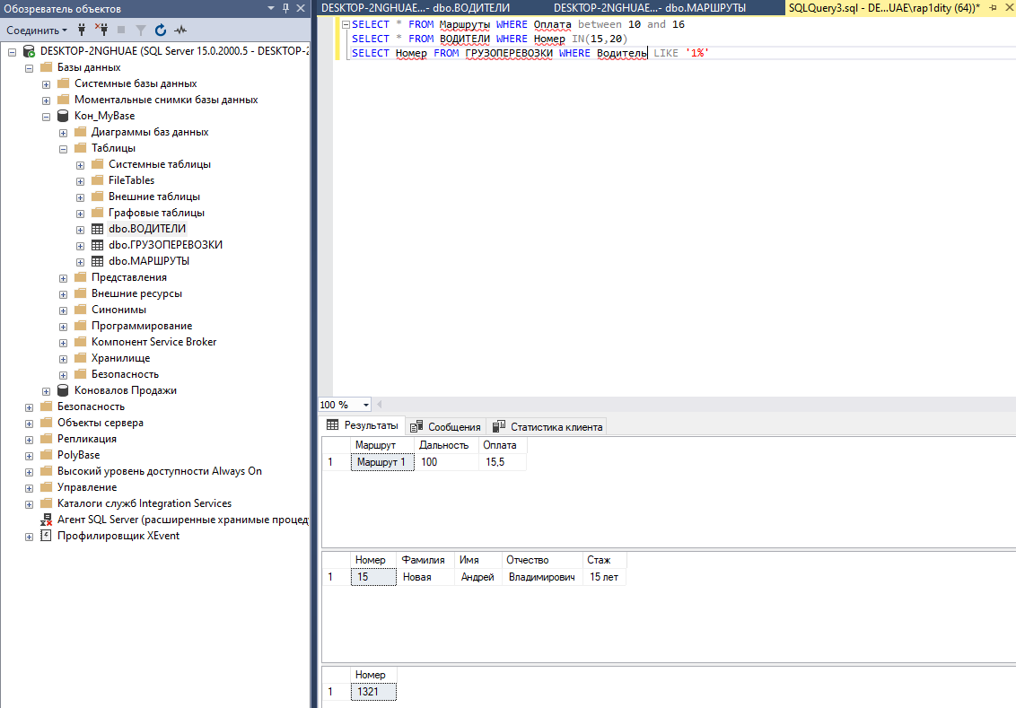
Рис. 8 – Примеры различных запросов
На рисунке 8 изображены различные запросы с использованием предикатов.
7. Внести изменения в сценарий создания базы данных X_MyBASE с тем, чтобы файлы размещались в определенных местах памяти.
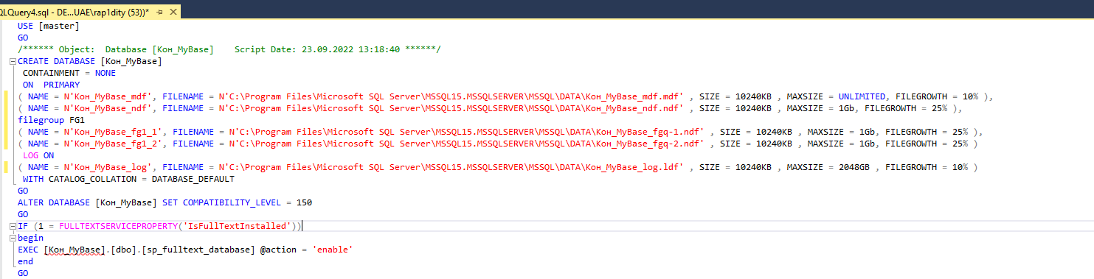
Рис. 9 – Внесение изменений в сценарий создания
На рисунке 9 можно увидеть, что были внесены изменения в сценарий создания базы данных Кон_MyBASE. Теперь файлы располагаются в файловой группе FG1.

8. Разместить таблицы базы данных X_MyBASE в файловых группах.
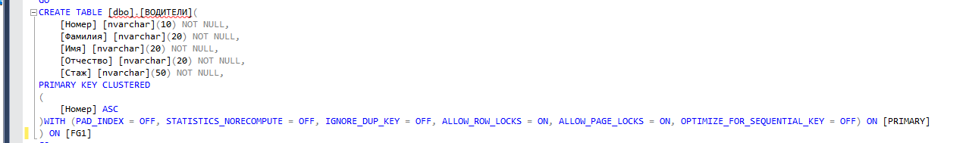
Рис. 10 – Размещение таблиц в файловых группах.
На рисунке 10 можно увидеть, что Таблица ВОДИТЕЛИ была размещена в файловой группе FG1. Остальные таблицы были размещены по аналогии.
8. Запустить утилиту SQLCMD с параметром, позволяющим вывести в окно консоли краткую инструкцию о применении утилиты.
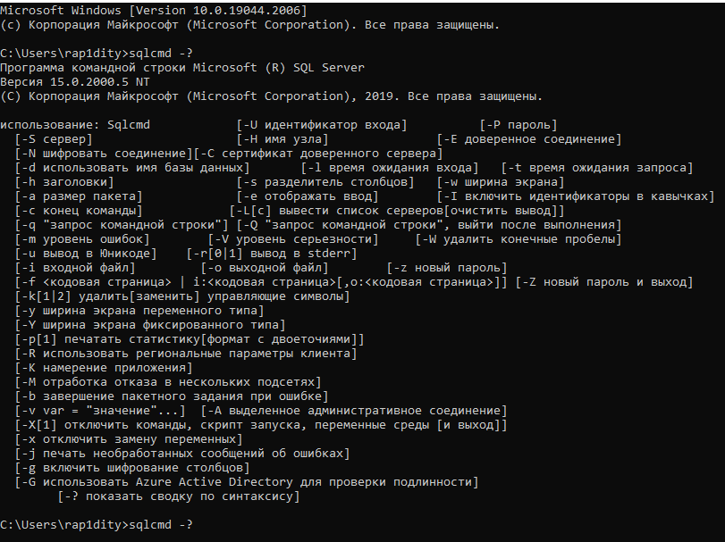
Рис. 11 – Использование SQLCMD.
На рисунке 11 изображено использование SQLCMD. Это делается следующим путём: Нажатие win + r, ввод cmd, а затем надо вписать sqlcmd для входа в меню.
9. С помощью SSMS просмотреть диаграмму базы данных X_MyBASE и убедиться, что все требуемые внешние ключи (foreign key) отражены на диаграмме.
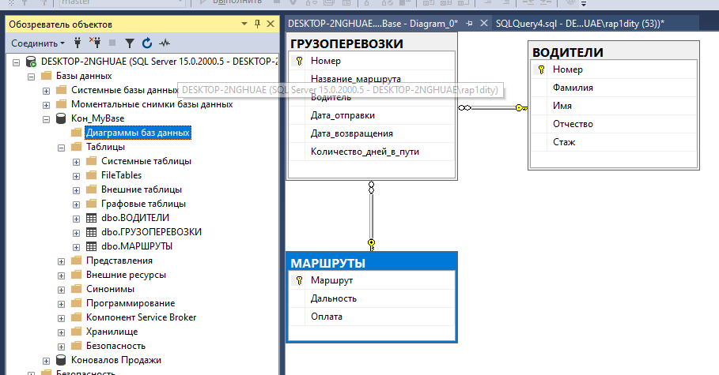
Рис. 12 – Просмотр диаграммы созданной базы данных.
На рисунке 12 можно увидеть, что после изменения сценария в создании базы данных, всё работает исправно.
Лабораторная работа № 4
Цель лабораторной работы: Изучить сценарии на языке T-SQL, содержащие многотабличные SELECT-запросы для создания и заполнения таблиц базы данных S_MyBase. Выполнить сценарии. Убедиться, что они работают корректно. 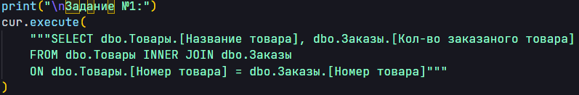
Рис. 1 - Соединение таблиц INNER JOIN (внутреннее соединение)
На основании таблиц Товары и Заказы сформировать перечень товаров с ценой исходной и ценой продажи.
Рис. 2 - Использовать соединение таблиц INNER JOIN и предикат LIKE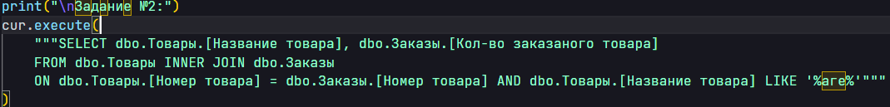
На основании таблиц Товары и Заказы сформировать перечень товаров с ценой исходной и ценой продажи, при этом выбрать товары, которые содержат буквосочетание ‘ст’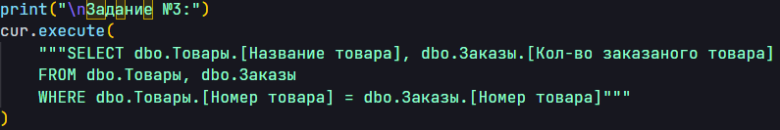
Рис. 3 - Без применения INNER JOIN
Перечень товаров с ценой исходной и ценой продажи на основании таблиц Товары и Заказы без применения INNER JOIN можно получить с помощью запроса.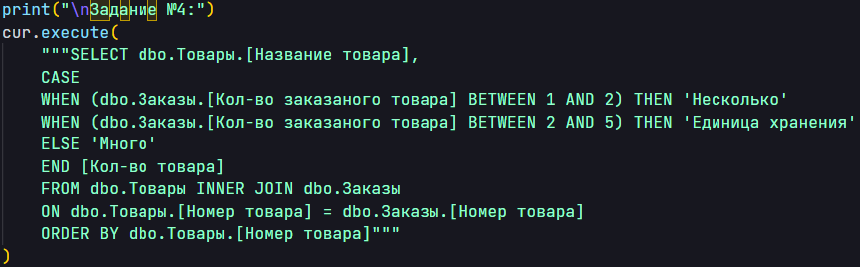
Рис. 4 - Использование соединение INNER JOIN, предикат BETWEEN и выражение CASE
Результирующий набор содержит два столбца, наименования которых: Наименование, Кол-во заказанного товара.
Рис. 5 - Использование выражение CASE в секции ORDER BY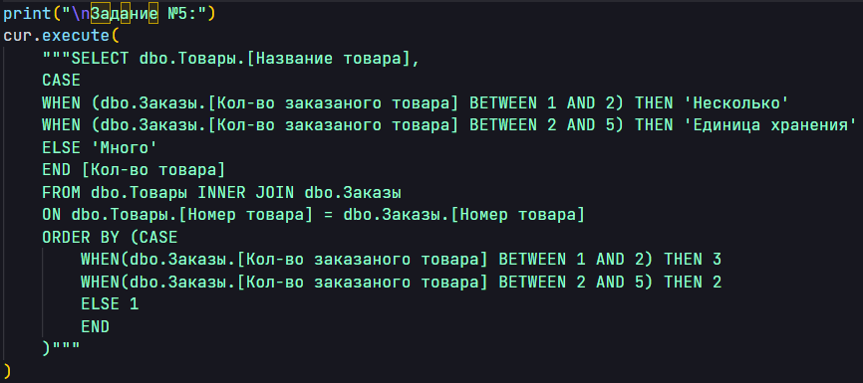
Изменения секции ORDER BY предыдущего запроса.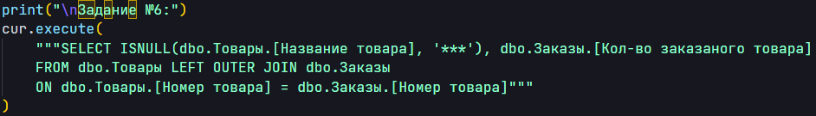
Рис. 6 - Использование встроенной функции isnull
Столбец с наименованиями товара, если наименование товара в таблице заказы пропущено (в поле находится NULL), то в соответствующем поле столбца вывести “**”.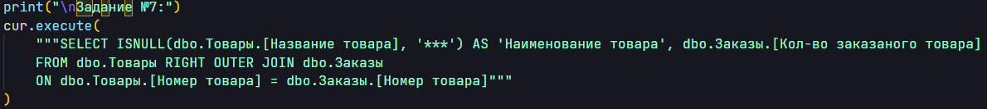
Рис. 7 - Изменение порядка таблиц
Поменять порядок таблиц в выражении LEFT OUTER JOIN.
Рис. 8 - Создание трех новых запросов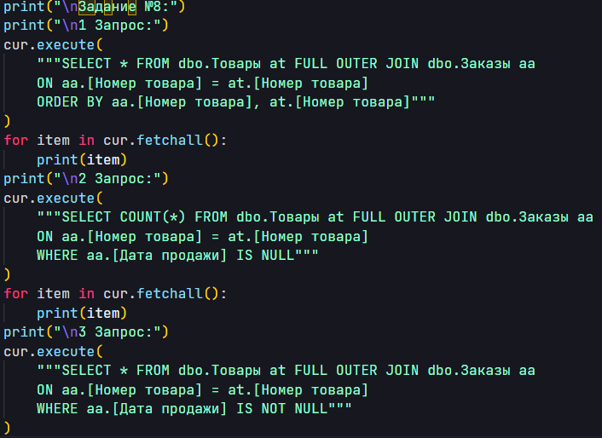
Создать три новых запроса: − запрос, результат которого содержит данные левой (в операции FULL OUTER JOIN) таблицы и не содержит данные правой; − запрос, результат которого содержит данные правой таблицы и не содержащие данные левой; − запрос, результат которого содержит данные правой таблицы и левой таблиц; Примечание: использовать в запросах выражение IS NULL и IS NOT NULL.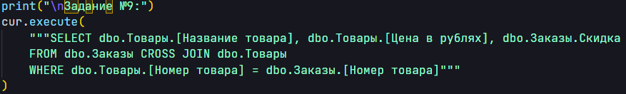
Рис. 9 - CROSS JOIN-соединение таблиц
Разработать SELECT-запрос на основе CROSS JOIN-соединения таблиц.

Лабораторная работа № 5
Цель лабораторной работы: Понять и научиться использовать подзапросы.
Использовать в секции WHERE предикат IN c некоррелированным подзапросом к таблице.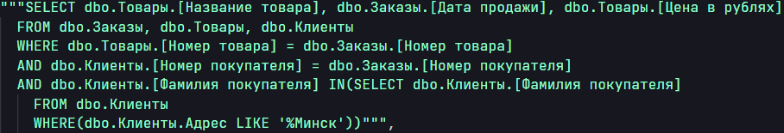
Рис. 1 - Использование WHERE с предикатом IN
Переписать запрос пункта 1 таким образом, чтобы тот же подзапрос был записан в конструкции INNER JOIN секции FROM внешнего запроса. При этом результат выполнения запроса должен быть аналогичным результату исходного запроса.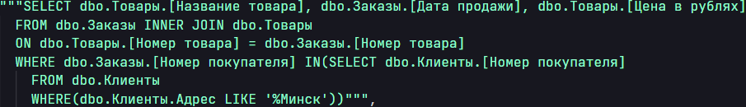
Рис. 2 - Переписывание запроса из п.1
Переписать запрос, реализующий 1 пункт без использования подзапроса. Примечание: использовать соединение INNER JOIN трех таблиц.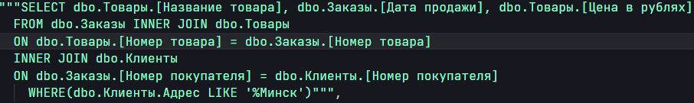
Рис. 3 - Переписывание запроса из п.1
Создать коррелированный подзапрос c секциями TOP и ORDER BY.
Рис. 4 - Использование коррелированного подзапроса c секциями TOP и ORDER BY.
Использовать предикат EXISTS и коррелированный подзапрос.
Рис. 5 - Решение с предикатом EXISTS.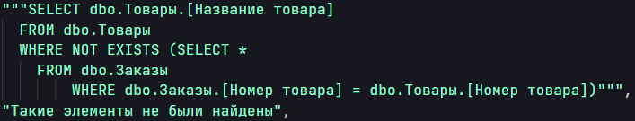
Использовать два некоррелированных подзапроса в списке SELECT; в подзапросах применить агрегатные функции AVG.
Рис. 6 - Решение с агрегатной функцией AVG.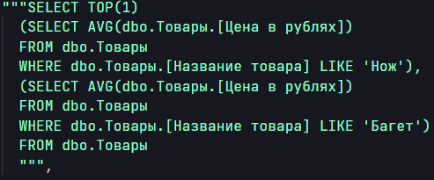
Разработать SELECT-запрос, демонстрирующий принцип применения ALL совместно с подзапросом.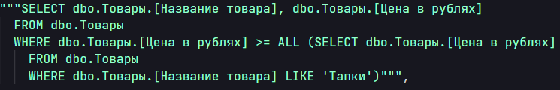
Рис. 7 - Решение задания #7.
Разработать SELECT-запрос, демонстрирующий принцип применения ANY совместно с подзапросом.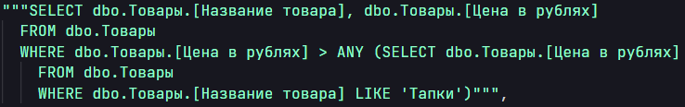
Рис. 8 - Пример применения ANY.

Лабораторная работа № 6
Основное назначение группировки с помощью секции GROUP BY – разбиение множества строк, сформированных секциями FROM и WHERE, на группы в соответствии со значениями в заданных столбцах, а также выполнение вычислений над группами строк с помощью наиболее часто используемых функций: AVG (вычисление среднего значения), COUNT (вычисление количества строк), MAX (вычисление максимального значения), MIN (вычисление минимального значения), SUM (вычисление суммы значений).
При использовании секции GROUP BY в SELECT-списке допускается указывать только те столбцы, по которым осуществляется группировка.
1. На основе таблицы разработать SELECT-запрос, вычисляющий максимальную, минимальную и среднюю вместимость аудиторий, суммарную вместимость всех аудиторий и общее количество аудиторий.
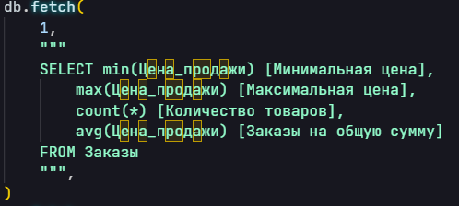
Рис. 1 – Использование агрегатных функций
На рисунке 1 изображено использование 5 агрегатных функций, а именно: MAX – Возвращает максимальное значение, MIN – возвращает минимальное значение, AVG – возвращает среднее значение, SUM – возвращает сумму всех элементов в атрибуте, COUNT – возвращает количество строк по заданному условию внутри скобок.
2. На основе таблиц разработать запрос, вычисляющий для каждого типа аудиторий максимальную, минимальную, среднюю вместимость аудиторий, суммарную вместимость всех аудиторий и общее количество аудиторий данного типа.
Результирующий набор должен содержать столбец с наименованием типа аудиторий и столбцы с вычисленными величинами. Использовать внутреннее соединение таблиц, секцию GROUP BY и агрегатные функции.
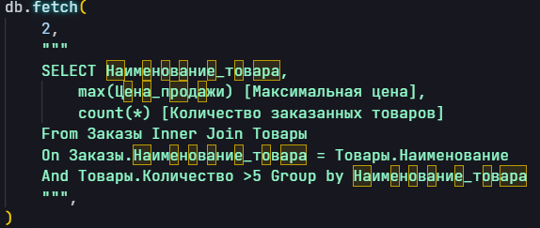
Рис. 2 – Использование оператора GROUP BY
На рисунке 2 приведён пример использования оператора GROUP BY для объединения всех типов аудиторий без дубликатов в одну по какому-то общему атрибуту, в данном случае это было название типа аудитории.
3. Разработать запрос на основе таблицы, который содержит количество экзаменационных оценок в заданном интервале. При этом учесть, что сортировка строк должна осуществляться в порядке, обратном величине оценки; сумма значений в столбце количество должна быть равна количеству строк в таблице.
Использовать подзапрос в секции FROM, в подзапросе применить GROUP BY, сортировку осуществить во внешнем запросе. В секции GROUP BY, в SELECT-списке подзапроса и в ORDER BY внешнего запроса применить CASE.
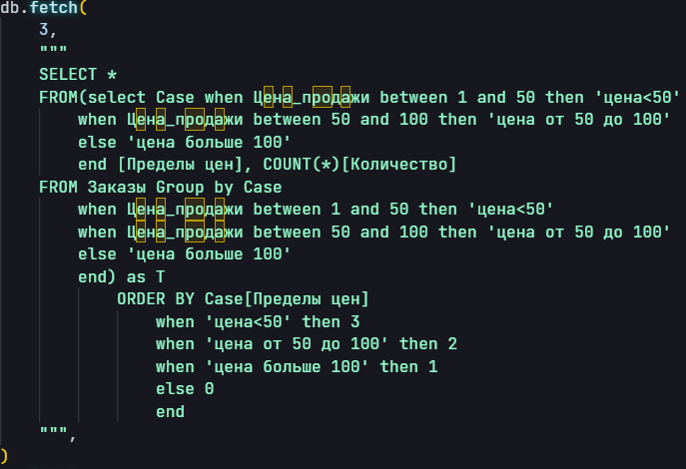
Рис. 3 – Более комплексное выражение оператора GROUP BY
На рисунке 3 изображено более сложное выражение, в котором сначала выполняется создание двух атрибутов на основании условий, внутри первого CASE, после чего данные атрибуты группируются по оценкам во втором CASE, а затем результирующий набор в подзапросе сортируется во внешнем CASE в зависимости от интервала оценки.
4. Разработать SELECT-запроса на основе таблиц, который содержит среднюю экзаменационную оценку для каждого курса каждой специальности. Строки отсортировать в порядке убывания средней оценки.
При этом следует учесть, что средняя оценка должна рассчитываться с точностью до двух знаков после запятой. Использовать внутреннее соединение таблиц, агрегатную функцию AVG и встроенные функции CAST и ROUND.
Переписать SELECT-запрос, разработанный в задании 4 так, чтобы в расчете среднего значения оценок использовались оценки только по дисциплинам с кодами. Использовать WHERE.
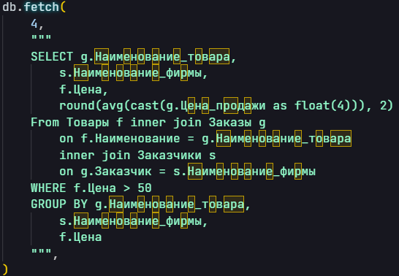
Рис. 4 – Использование функций CAST и ROUND
На рисунке 4 изображено использование функций CAST и ROUND. CAST – преобразует выражение из одного типа данных в другой тип данных. ROUND округляет десятичные числа.
5. На основе таблиц разработать SELECT-запрос, в котором выводятся специальность, дисциплины и средние оценки при сдаче экзаменов на факультете ТОВ. Использовать группировку по полям.
Добавить в запрос конструкцию и проанализировать результат.
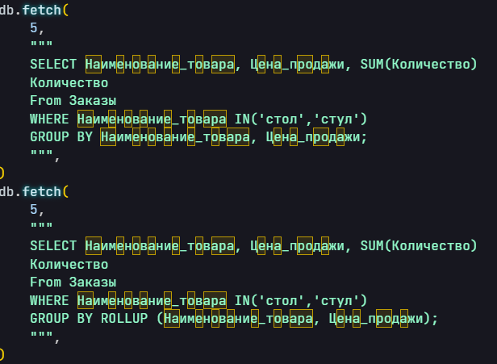
Рис. 5 – Использование оператора ROLLUP
На рисунке 5 использован оператор ROLLUP, который входит в состав T-SQL и создаёт промежуточные итоги.
6. Выполнить исходный SELECT-запрос п.5 с использованием CUBE-группировки. Проанализировать результат.
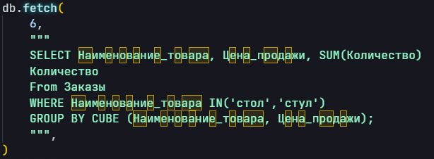
Рис. 6 – Использование оператора CUBE
На рисунке 6 оператор ROLLUP был заменён на CUBE. Главное отличие от ROLLUP заключается в том, что группировка и промежуточные итоги выполнены как для специальности, так и для дисциплины.
7. На основе таблиц разработать SELECT-запрос, в котором определяются результаты сдачи экзаменов.
В запросе должны отражаться специальности, дисциплины, средние оценки студентов на факультете.
Отдельно разработать запрос, в котором определяются результаты сдачи экзаменов на факультете.
Объединить результаты двух запросов с использованием операторов UNION и UNION ALL. Объяснить результаты.
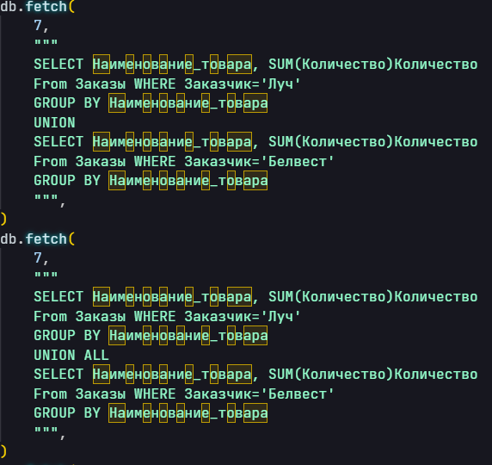
Рис. 7 – Использование оператора UNION
На рисунке 6 использован оператор UNION для объединения двух результирующих наборов. Главным отличием UNION от UNION ALL является то, что UNION удаляет дубликаты записей, а UNION ALL нет, за счёт чего UNION ALL является более быстрым.
8. Получить пересечение двух множеств строк, созданных в результате выполнения запросов пункта 8. Объяснить результат.
Использовать оператор INTERSECT.
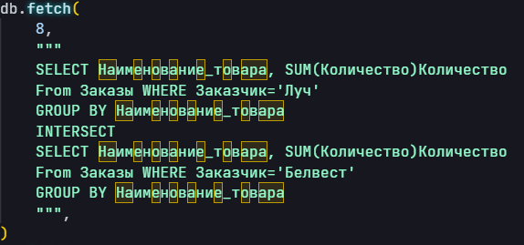
Рис. 8 – Использование оператора INTERSECT
На рисунке 8 изображено использование оператора INTERSECT, который выводит совпадения среди двух множеств.
9. Получить разницу между множеством строк, созданных в результате запросов пункта 8.
Объяснить результат.
Использовать оператор EXCEPT.
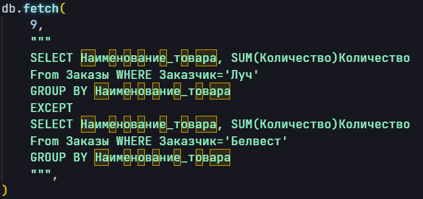
Рис. 9 – Использование оператора EXCEPT
На рисунке 9 изображено использование оператора EXCEPT, который выводит разность между двумя множествами. В данном случае ничего не вывелось, т.к. множества идентичны.
10. На основе таблицы определить для каждой дисциплины количество студентов, получивших оценки 8 и 9.
Использовать группировку, секцию HAVING, сортировку.
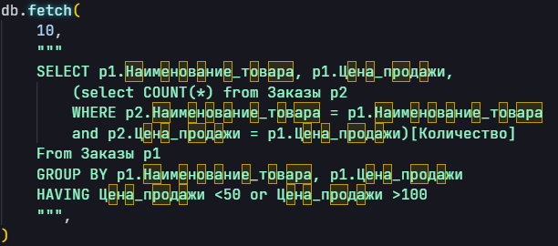
Рис. 10 – Определение количества студентов, сдавших на 8 и 9 по дисциплинам
На рисунке 10 использован подзапрос, позволяющий определить количество студентов, сдавших на 8 и 9, а затем группировка их по имени и оценкам.

Вывод
Во время выполнения 6 лабораторной работы я ознакомился с такими операторами, агрегатными функциями и конструкторами как GROUP BY, AVG, COUNT, MAX, MIN, SUM, UNION, EXCEPT, INTERSECT, ROLLUP, CUBE, HAVING. Полученные знания пригодятся в выполнении следующих лабораторных работ.
Лабораторная работа № 7
Представление (View) – это объект базы данных, представляющий собой поименованный SELECT-запрос, который хранится в базе данных. Представление создается с помощью оператора CREATE, удаляется с помощью оператора DROP и изменяется с помощью ALTER.
Представления иногда называют «виртуальными таблицами». Такое название связано с тем, что представление доступно для пользователя как таблица, но само оно не содержит данных, а извлекает их из таблиц в момент обращения к нему. Если данные изменены в базовой таблице, то пользователь получит актуальные данные при обращении к представлению, использующему данную таблицу; кэширования результатов выборки из таблицы при работе представлений не производится. При этом, механизм кэширования запросов (query cache) работает на уровне запросов пользователя безотносительно к тому, обращается ли пользователь к таблицам или представлениям.
1. Разработать представление с именем. Представление должно быть построено на основе SELECT-запроса к таблице.
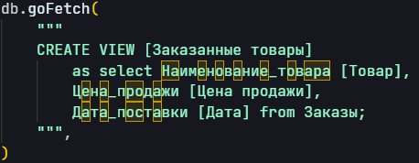
Рис. 1 – создание представления(view)
На рисунке 1 изображен sql запрос, который создаёт представление с именем Заказанные товары.
2. Разработать и создать представление с именем. Представление должно быть построено на основе SELECT-запроса к таблицам.
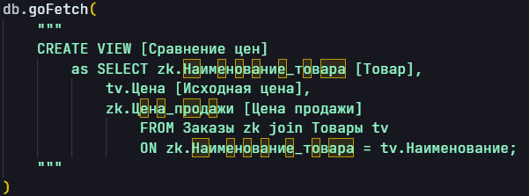
Рис. 2 –Создание представления, в котором используется несколько таблиц
На рисунке 2 было создано представление с двумя таблицами.
3. Разработать и создать представление с именем. Представление должно быть построено на основе таблицы.
допускать выполнение оператора INSERT, UPDATE и DELETE.
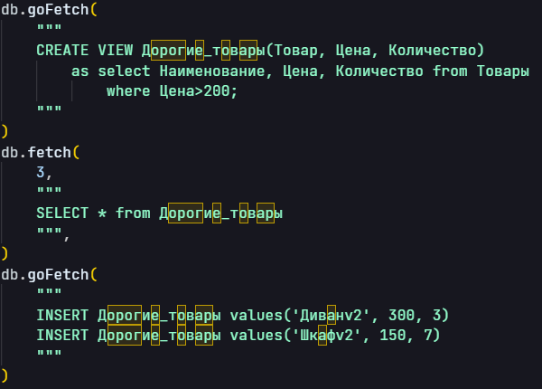
Рис. 3 – Создание представления Дорогие товары, допускающего операторы DML
На рисунке 3 изображено создание представления Аудитории, допускающее выполнение операторов INSERT, UPDATE и DELETE.
4. Разработать и создать представление.
Представление должно быть построено на основе SELECT-запроса к таблице.
Выполнение INSERT и UPDATE допускается, но с учетом ограничения, задаваемого опцией WITH CHECK OPTION.
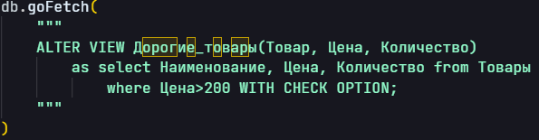
Рис. 4 – Задание ограничения для INSERT и UPDATE
На рисунке 4 была добавлена к коду из рисунка 3 опция WITH CHECK OPTION, которая накладывает DATA TYPE ограничение целостности.
5. Разработать представление. Представление должно быть построено на основе SELECT-запроса к таблице, Использовать TOP и ORDER BY.
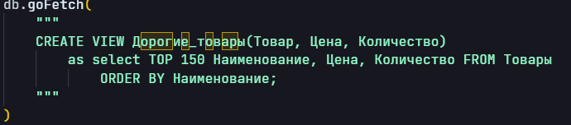
Рис. 5 – Использование оператора TOP и ORDER BY в представлении Дисциплины
На рисунке 5 продемонстрировано использование операторов TOP и ORDER BY внутри представлении. Здесь идёт выборка первых 15 значений из результирующего набора и сортировка по названию дисциплины.
6. Изменить представление, созданное в задании 2 так, чтобы оно было привязано к базовым таблицам. Продемонстрировать свойство привязанности представления к базовым таблицам. Примечание: использовать опцию SCHEMABINDING.
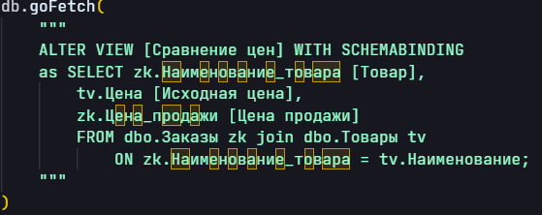
Рис. 6 – Использование опции SCHEMABINDING
На рисунке 6 изображено применение опции SCHEMABINDING. Предложение SCHEMABINDING привязывает представление к схеме таблицы, по которой оно создается. Когда это предложение указывается, имена объектов баз данных в инструкции SELECT должны состоять из двух частей, т.е. в виде schema.db_object, где schema - владелец, а db_object может быть таблицей, представлением или определяемой пользователем функцией.
Любая попытка модифицировать структуру представлений или таблиц, на которые ссылается созданное таким образом представление, будет неудачной. Чтобы такие таблицы или представления можно было модифицировать (инструкцией ALTER) или удалять (инструкцией DROP), нужно удалить это представление или убрать из него предложение SCHEMABINDING.
Вывод
В результате выполнения 7 лабораторной работы я был ознакомлен с таким типом таблиц как Представления, а так же опции, которые управляют их доступом. Примером таких можно привести WITH CHECK OPTION, SCHEMABINDING.
Лабораторная работа № 8
Использование программ на языке T-SQL позволяет расширить круг решаемых задач, возникающих при работе с базами данных.
1. Разработать T-SQL-скрипт, в котором:
− объявить переменные типа char, varchar, datetime, time, int, smallint, tinyint, numeric(12, 5);
− первые две переменные проинициализировать в операторе объявления;
− присвоить произвольные значения следующим двум переменным с помощью оператора SET, одной из этих переменных присвоить значение, полученное в результате запроса SELECT;
− одну из переменных оставить без инициализации и не присваивать ей значения, оставшимся переменным присвоить некоторые значения с помощью оператора SELECT;
− значения одной половины переменных вывести с помощью оператора SELECT, значения другой половины переменных распечатать с помощью оператора PRINT.
Проанализировать результаты.
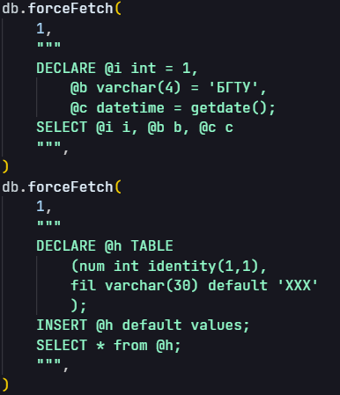
Рис. 1 – Объявление переменных
На рисунке 1 можно увидеть различные способы определения переменных в SQL, а также вывод их с помощью оператора SELECT(во вкладке результаты), а также сообщения полученные с помощью оператора print во вкладке Сообщения.
2. Разработать скрипт, в котором используется оператор IF.
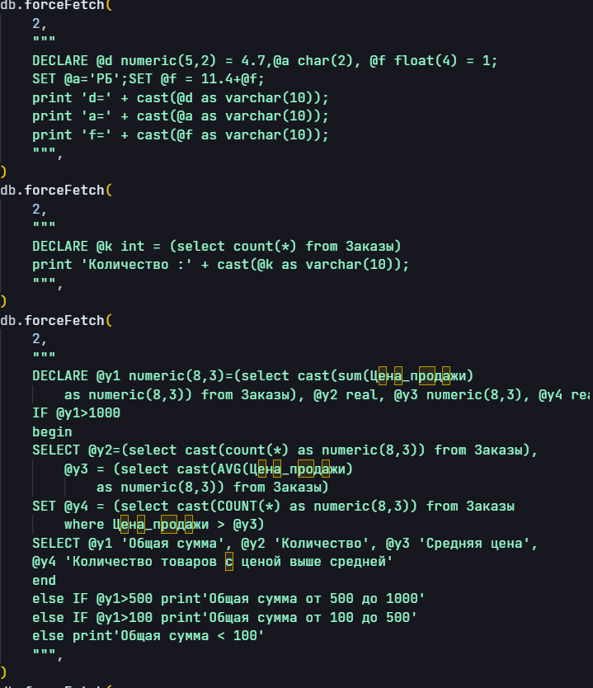
Рис. 2 – Использование оператора IF
На рисунке 2 изображено использование оператора IF, который позволяет в зависимости от условия вызывать нужные блоки кода.
3. Разработать T-SQL-скрипт, который выводит на печать глобальные переменные:
−@@ROWCOUNT (число обработанных строк);
−@@VERSION (версия SQL Server);
−@@SPID (возвращает системный идентификатор процесса, назначенный сервером текущему подключению);
−@@ERROR (код последней ошибки);
−@@SERVERNAME (имя сервера);
−@@TRANCOUNT (возвращает уровень вложенности транзакции);
−@@FETCH_STATUS (проверка результата считывания строк результирующего набора);
−@@NESTLEVEL (уровень вложенности текущей процедуры).
Проанализировать результат.
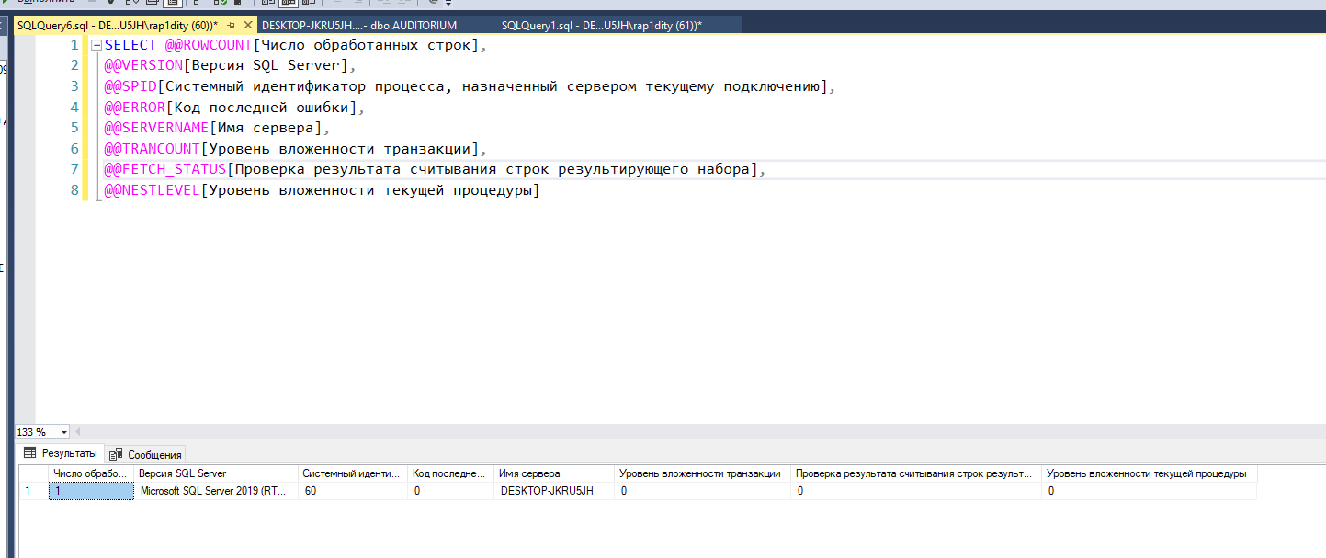
Рис. 3 – Вывод глобальных переменных
На рисунке 3 можно увидеть содержимое глобальных переменных в SSMS.
4. Разработать T-SQL-скрипты, выполняющие:
− вычисление значений переменной z

для различных значений исходных данных;
− преобразование полного ФИО студента в сокращенное (например, Макейчик Татьяна Леонидовна в Макейчик Т. Л.);
− поиск студентов, у которых день рождения в следующем месяце, и определение их возраста;
− поиск дня недели, в который студенты некоторой группы сдавали экзамен по СУБД.
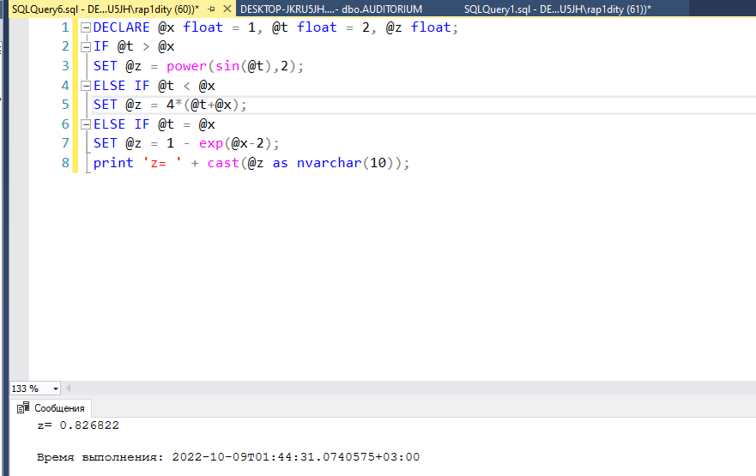
Рис. 4 – Вычисление значений переменной
На рисунке 4 изображён скрипт, возвращающий значение переменной z в зависимости от условий.
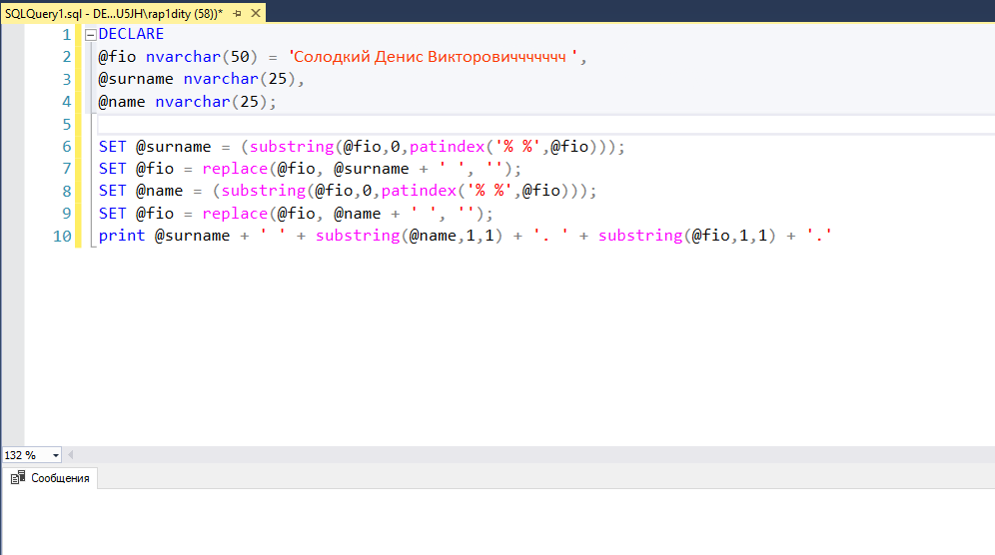
Рис. 5 – Сокращение фамилии
На рисунке 5 можно увидеть, как с помощью встроенных математических функций в MSS можно сократить полное ФИО в сокращённое.
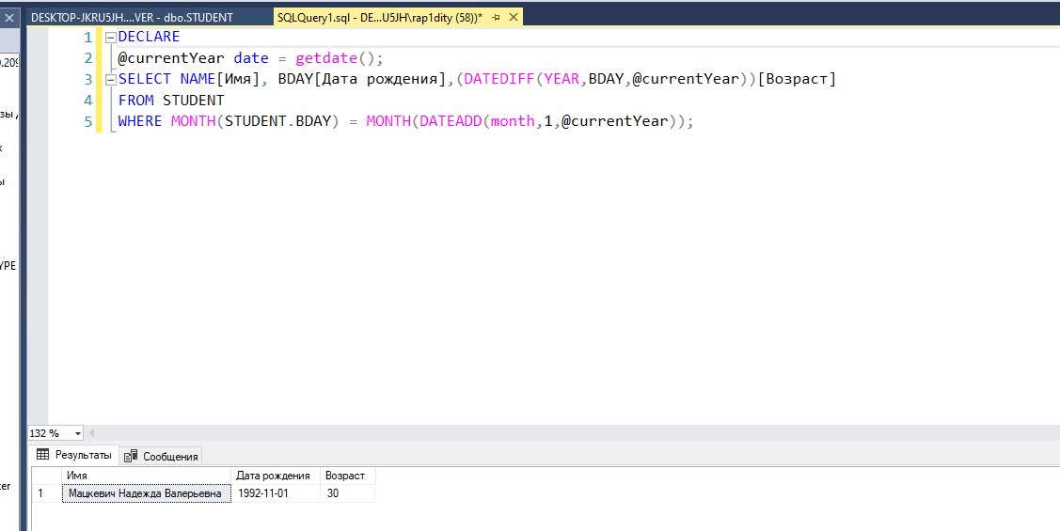
Рис. 6 – Вычисление день рождений
На рисунке 6 изображен код, который возвращает Имя, дату рождения и возраст студента, чей день рождения в следующем месяце.
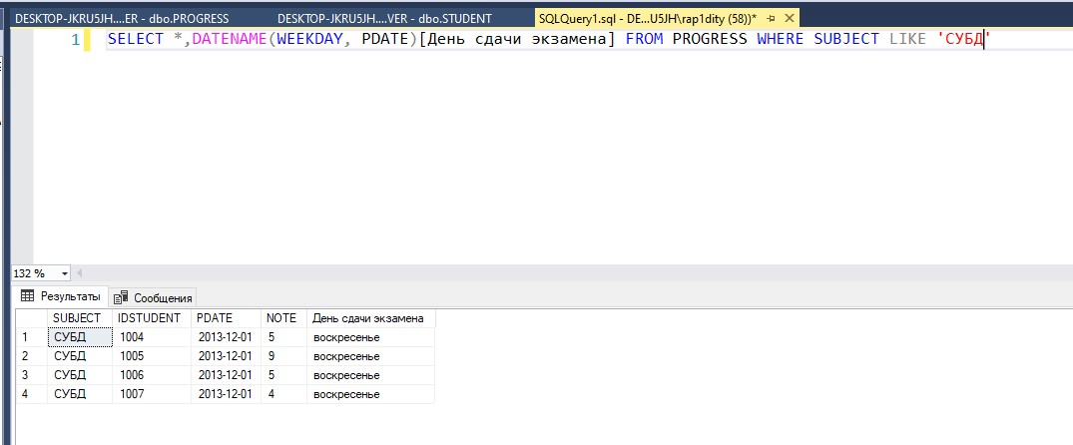
Рис. 7 – Вычисление дня недели
На рисунке 7 можно увидеть, как с помощью функции DATENAME можно получить день недели передав два параметра: что будет выведено, передаваемая дата.
5. Продемонстрировать конструкцию IF… ELSE на примере анализа данных таблиц базы данных.
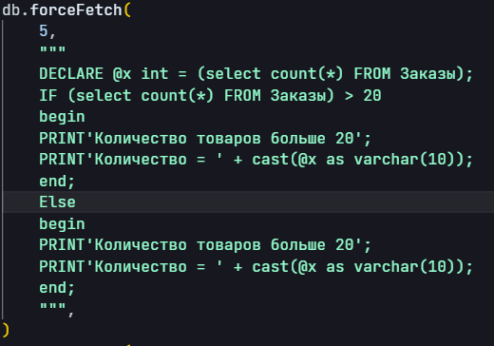
Рис. 8 – Использование конструкции IF… ELSE
На рисунке 8 изображен пример использования конструкции IF… ELSE для переменных в SQL.
6. Разработать сценарий, в котором с помощью CASE.
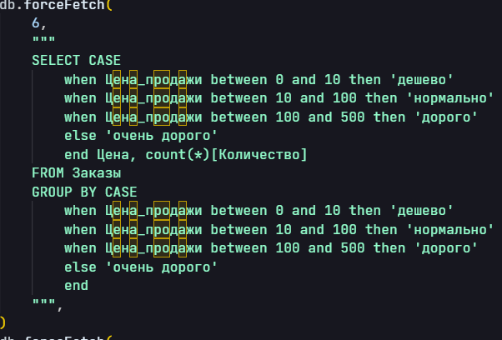
Рис. 9 – Использование CASE
На рисунке 9 изображён пример использования CASE для формирования одного из нескольких возможных значений.
7. Создать временную локальную таблицу из трех столбцов и 10 строк, заполнить ее и вывести содержимое. Использовать оператор WHILE.
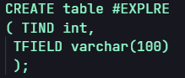
Рис. 10 – Создание временной таблицы
На рисунке 10 изображено создание временной таблицы в SQL с названием DEVELOPER.
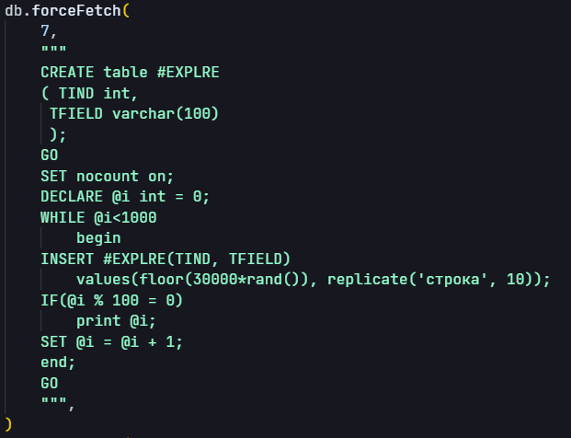
Рис. 11 – Вставка значений во временную таблицу
На рисунке 11 изображена вставка элементов во временную таблицу используя цикл WHILE.
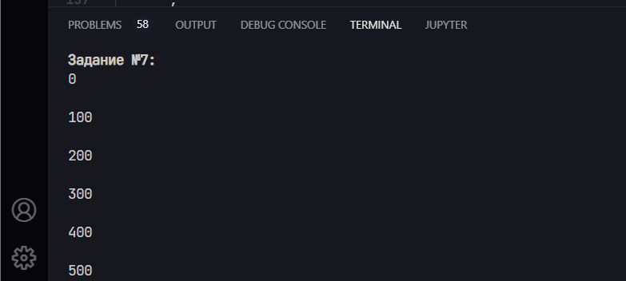
Рис. 12 – Вывод всех значений из #EXPLRE
На рисунке 12 можно увидеть, что к временным таблицам можно обращаться как и к обычным через оператор SELECT.
8. Разработать скрипт, демонстрирующий использование оператора RETURN.
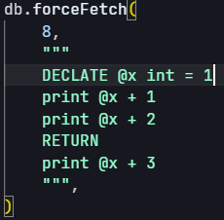
Рис. 13 – Использование оператора RETURN
На рисунке 13 изображено использование оператора RETURN для немедленного завершения работы пакета.
9. Разработать сценарий с ошибками, в котором используются для обработки ошибок блоки TRY и CATCH. Применить функции ERROR_NUMBER (код последней ошибки), ERROR_MESSAGE (сообщение об ошибке), ERROR_LINE (код последней ошибки), ERROR_PROCEDURE (имя процедуры или NULL), ERROR_SEVERITY (уровень серьезности ошибки), ERROR_ STATE (метка ошибки). Проанализировать результат.
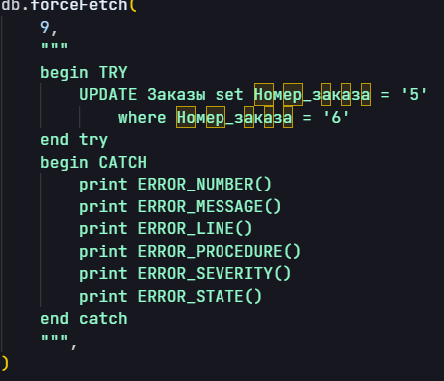
Рис. 14 – Обработка ошибок с помощью TRY… CATCH
На рисунке 14 изображена обработка ошибок с помощью конструкции TRY CATCH, которая сначала пытается выполнить блок кода внутри TRY, но если получается ошибка, то вместо блока кода TRY, выполняется блок кода CATCH.
Вывод
В результате выполнения 8 лабораторной работы я был ознакомлен с переменными в T-SQL, конструкцией IF… ELSE, циклами WHILE, отлавливанием ошибок с помощью TRY… CATCH, а также ознакомился с содержимым глобальных переменных.
Лабораторная работа № 9
Индекс – это объект базы данных, позволяющий ускорить поиск в определенной таблице, так как при этом данные организуются в виде сбалансированного бинарного дерева поиска.
Как и любой другой объект базы данных, индекс может быть создан с помощью оператора CREATE, модифицирован с помощью ALTER и удален с помощью оператора DROP. Для одной таблицы возможно построение нескольких индексов.
Индексы бывают кластеризованные, некластеризованные, уникальные, неуникальные и др.
1. С помощью SSMS определить индекс, которые имеются в БД.
Создать временную локальную таблицу. Заполнить ее данными (не менее 1000 строк).
Разработать SELECT-запрос. Получить план запроса и определить его стоимость.
Создать кластеризованный индекс, уменьшающий стоимость SELECT-запроса.
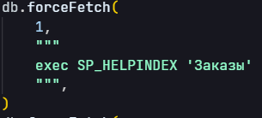
Рис. 1 – Вывод индекса в базе данных
На рисунке 1 изображено использование инструкции exec sp_helpindex, которая возвращает информацию о кластеризованных и некластеризованных индексах в указанной таблице.
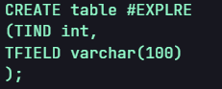
Рис. 2 – Создание временной таблицы
На рисунке 2 изображено создание временной таблицы TEMPDB, которая имеет поле key и info.
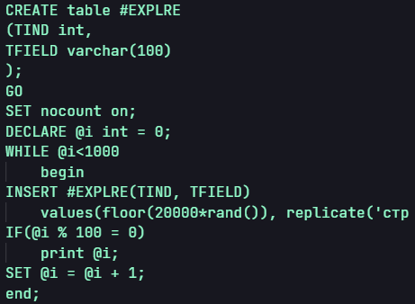
Рис. 3 – Заполнение временной таблицы
На рисунке 3 изображено заполнение 1000 строк во временной таблице TEMPDB.
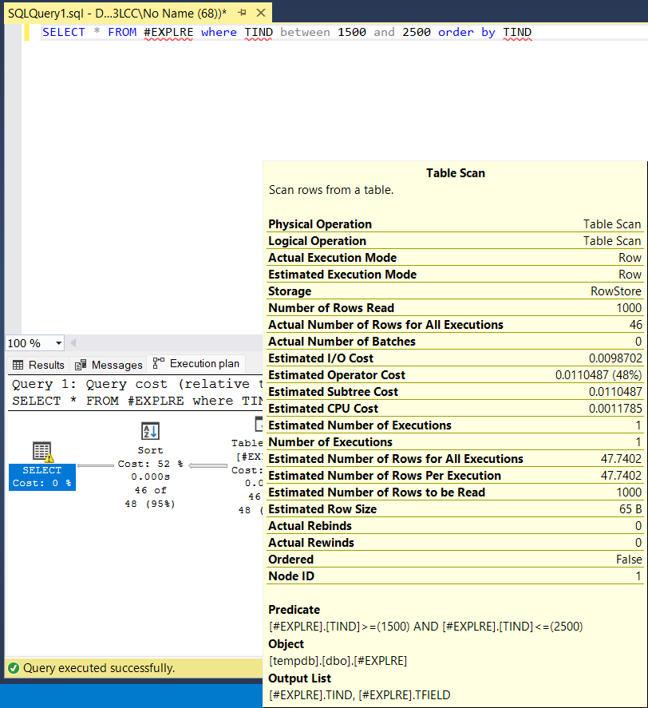
Рис. 4 – Определение стоимости запроса
На рисунке 4 изображено использование инструмента Display Estimated Execution Plan для получения данных о стоимости запроса.
Рис. 5 – Создание кластеризованного индекса
На рисунке 5 происходит создание кластеризованного индекса на поле id, чтобы уменьшить стоимость запроса.
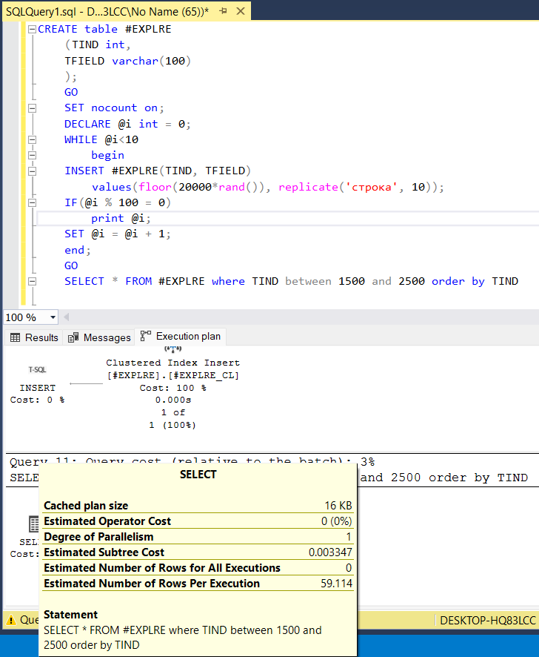
Рис. 6 – Анализ повторного запроса
На рисунке 6 можно увидеть, что после добавления кластеризированного индекса скорость операции стала 0.003 вместо 0.011 прежних.
2. Создать временную локальную таблицу. Заполнить ее данными (10000 строк или больше).
Разработать SELECT-запрос. Получить план запроса и определить его стоимость.
Создать некластеризованный неуникальный составной индекс.
Оценить процедуры поиска информации.
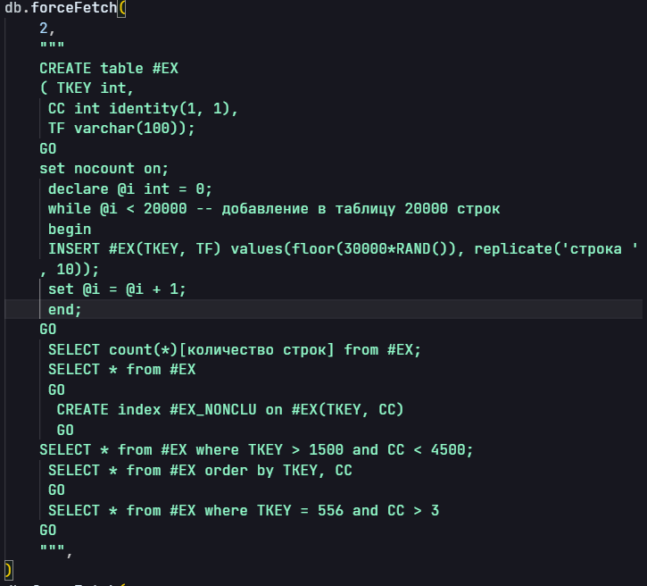
Рис. 7 – Создание и заполнение временной таблицы
На рисунке 7 создаётся и заполняется временная таблица.
Рис. 8 – Добавление составного индекса
На рисунке 8 создаётся составной неуникальный, некластеризованный индекс по столбцам.
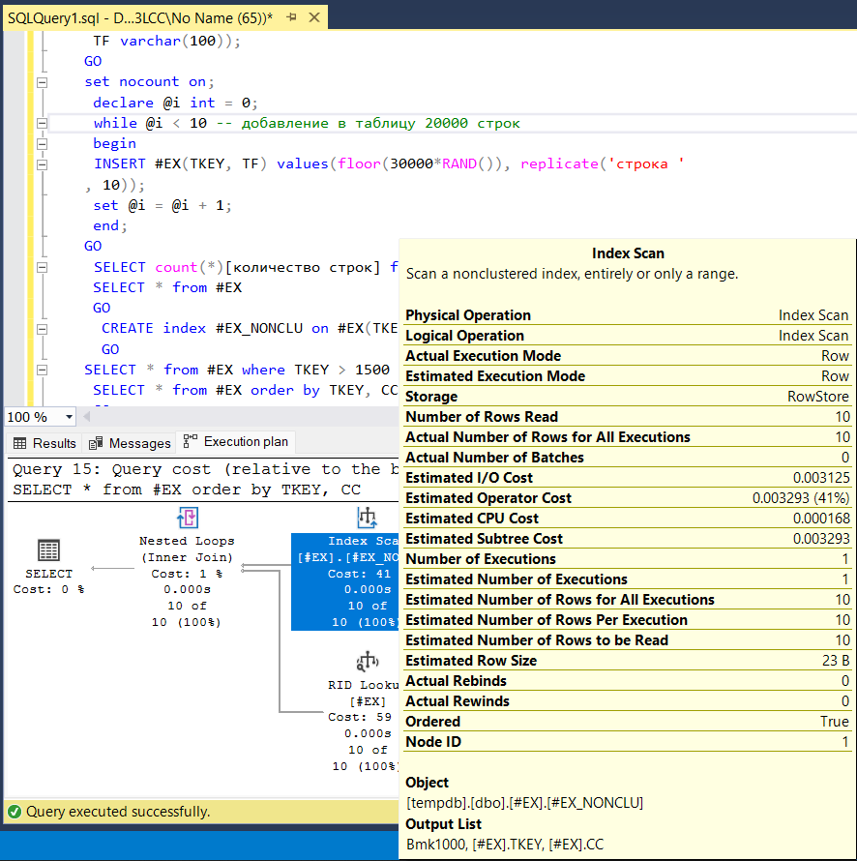
Рис. 9 – Анализ созданного составного индекса
На рисунке 9 можно увидеть, что при сортировке или фильтрации наш индекс ничего не даёт, но как только мы фиксируем одно из индексированных значений, стоимость операции уменьшается с 0.199 до 0.003, что ГОРАЗДО оптимизирует запросы в бд.
3. Создать временную локальную таблицу. Заполнить ее данными (не менее 10000 строк).
Разработать SELECT-запрос. Получить план запроса и определить его стоимость.
Создать некластеризованный индекс покрытия, уменьшающий стоимость SELECT-запроса.
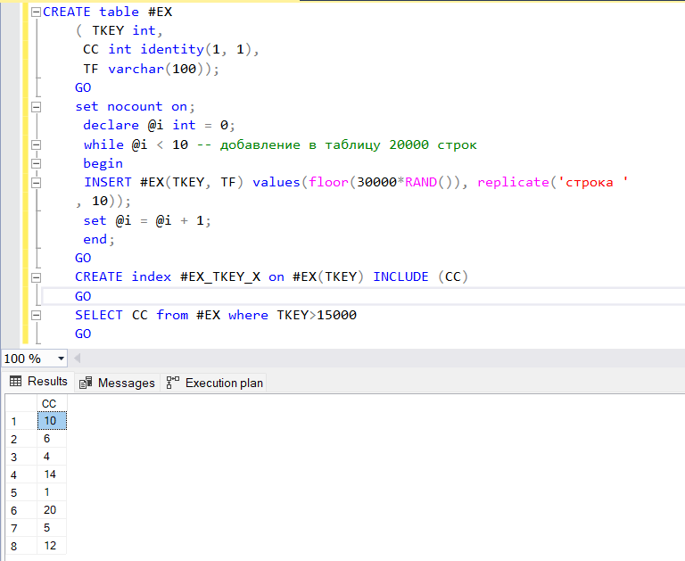
Рис. 10 – Создание некластеризованного индекса покрытия запроса
На рисунке 10 изображено создание некластеризованного индекса покрытия запроса, который позволяет включить в состав индексной строки значения одного или нескольких неиндексируемых столбцов с помощью оператор INCLUDE.
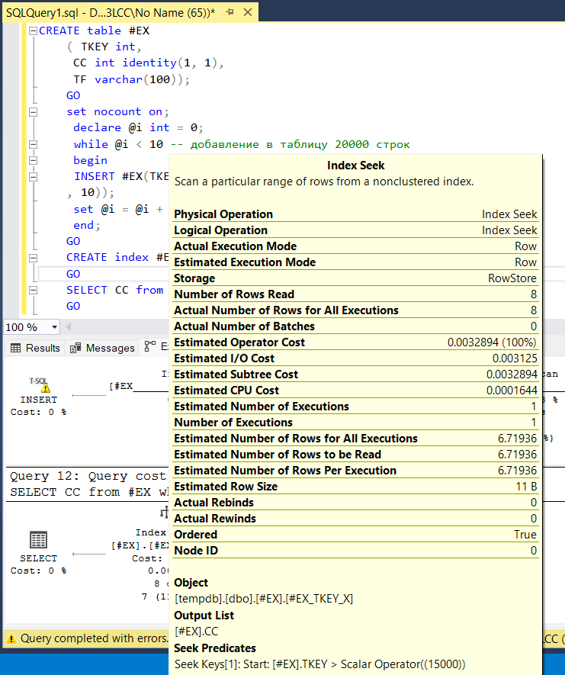
Рис. 11 – Оценка процедуры поиска
На рисунке 11 можно увидеть, как после добавления некластеризированного индекса покрытия стоимость операции уменьшилась до 0.034 мс.
4. Создать и заполнить временную локальную таблицу.
Разработать SELECT-запрос, получить план запроса и определить его стоимость.
Создать некластеризованный фильтруемый индекс, уменьшающий стоимость SELECT-запроса.
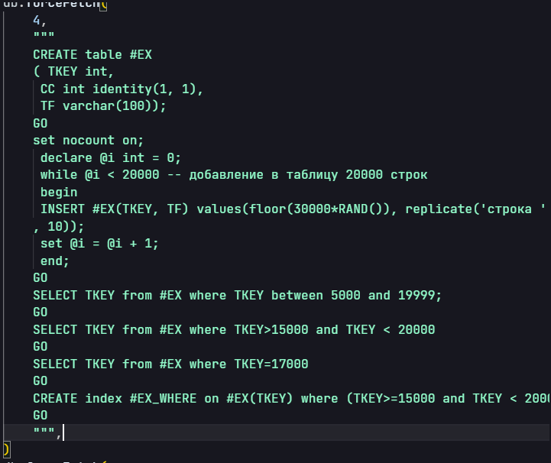
Рис. 12 – Создание некластиризированного фильтруемого индекса
На рисунке 12 создаётся некластиризированный фильтруемый индекс TEMPDB_WHERE.
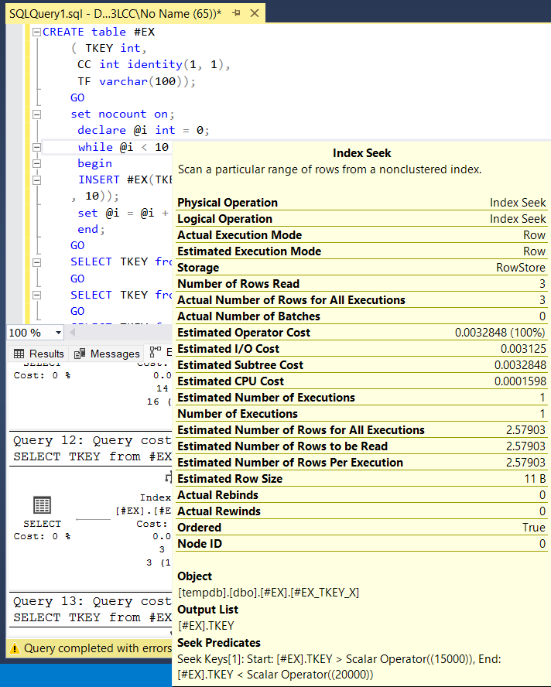
Рис. 13 – Анализ эффективности новосозданного индекса
На рисунке 13 можно увидеть, что после добавления некластеризованного фильтруемого индекса, стоимость операции упала с ~0.03 до 0.007, что существенно для больших бд.
5. Заполнить временную локальную таблицу.
Создать некластеризованный индекс. Оценить уровень фрагментации индекса.
Разработать сценарий на T-SQL, выполнение которого приводит к уровню фрагментации индекса выше 90%. Оценить уровень фрагментации индекса.
Выполнить процедуру реорганизации индекса, оценить уровень фрагментации.
Выполнить процедуру перестройки индекса и оценить уровень фрагментации индекса.
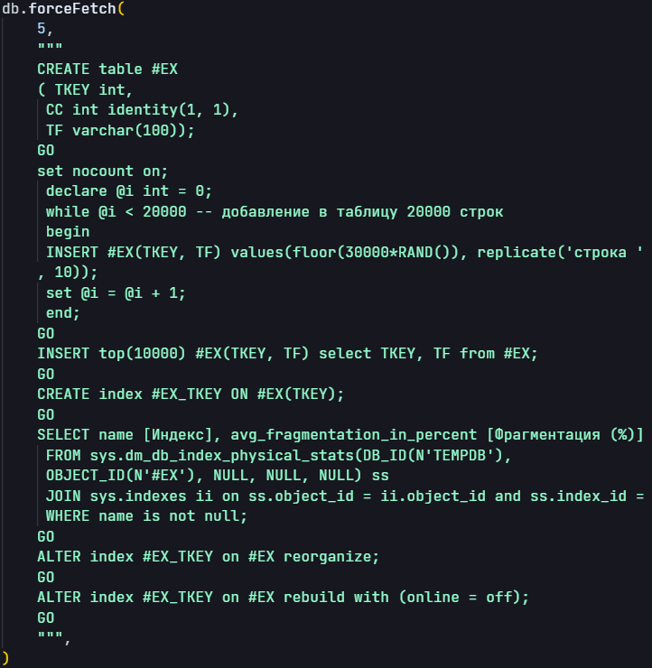
Рис. 14 – Получение информации о степени фрагментации
На рисунке 14, после вставки 10000 строк процент фрагментации вырос с 0 во всех индексах вплоть до 47.19 %. Для уменьшения степени фрагментации используются две операции: реорганизация и перестройка индекса.
Реорганизация (REORGANIZE) выполняется быстро, но после нее фрагментация будет убрана только на самом нижнем уровне.
Пусть выполнена реорганизация с помощью оператора ALTER для индекса #EX_TKEY.
Операция перестройки (REBUILD) затрагивает все узлы дерева, поэтому после ее выполнения степень фрагментации равна нулю.
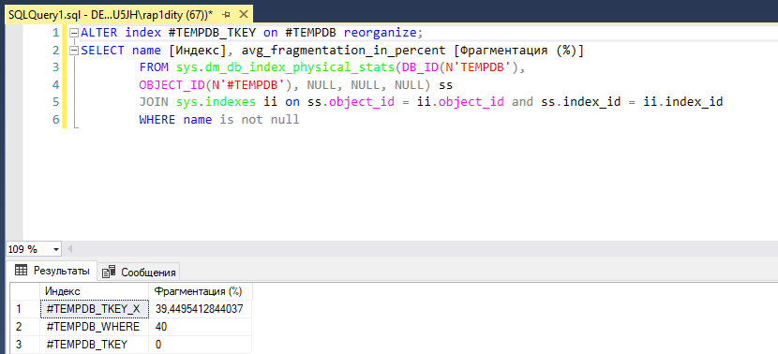
Рис. 15 – Использование реорганизации
На рисунке 15 можно увидеть, что после реорганизации индекса TEMPDB_TKEY его фрагментация упала до 0%.
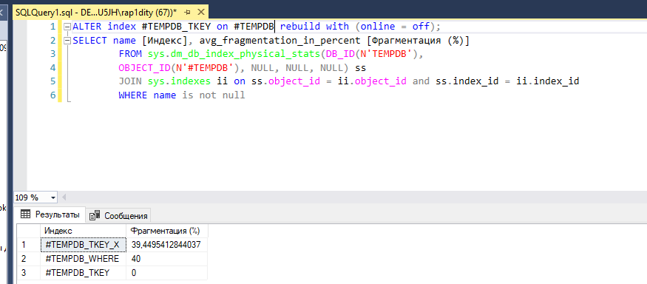
Рис. 16 – Использование перестройки
На рисунке 16 изображено использование перестройки для затрагивания всех узлов дерева, в отличие от реорганизации, где затрагивается только нижний уровень.
6. Разработать пример, демонстрирующий применение параметра FILLFACTOR при создании некластеризованного индекса.
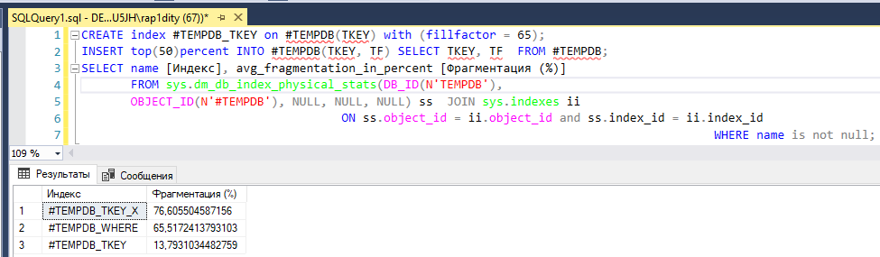
Рис. 17 – Демонстрация применения параметра FILLFACTOR
На рисунке 17 изображен пример использования параметра FILLFACTOR, который указывает процент заполнения индексных страниц нижнего уровня.
Вывод
В результате выполнения 9 лабораторной работы я был ознакомлен с индексами, их видами (кластеризованные, некластеризованные), фрагментация индексов. Помимо этого, были изучены операторы REORGANIZE, REBUILD, FILLFACTOR. Индексы необходимы в крупных базах данных, так как стоимость запросов может уменьшаться в сотни тысяч раз, что не может не радовать.
Лабораторная работа № 10
Курсор является программной конструкцией, которая дает возможность пользователю обрабатывать строки результирующего набора запись за записью. Курсоры бывают локальные и глобальные (по умолчанию), статические и динамические (по умолчанию).
1. Разработать сценарий, формирующий список дисциплин на кафедре ИСиТ. В отчет должны быть выведены краткие названия (поле SUBJECT) из таблицы SUBJECT в одну строку через запятую.
Использовать встроенную функцию RTRIM.

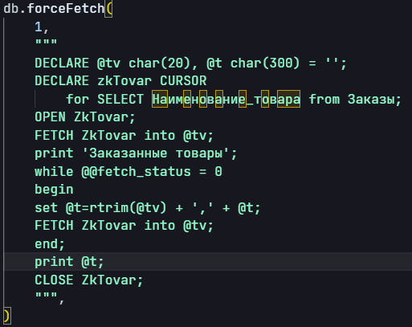
Рис. 1 – Использование курсора
На рисунке 1 можно увидеть пример использования курсора, который, который считывает строки построчно.
2. Разработать сценарий, демонстрирующий отличие глобального курсора от локального на примере базы данных.
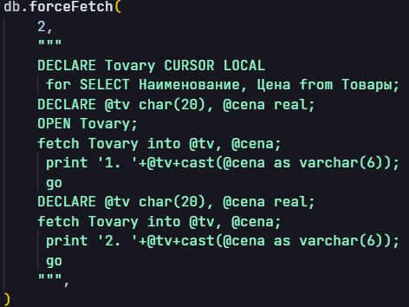
Рис. 2 – Локальный курсор
На рисунке 2 изображено использование локального курсора.
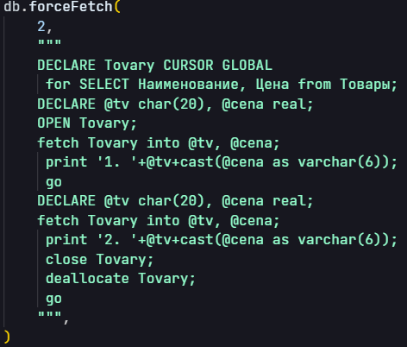
Рис. 3 – Использование оператора DEALLOCATE
На рисунке 3 можно увидеть, что курсор стал глобальным (пропало слово LOCAL), поэтому теперь курсор после отправки пакета не освобождается из памяти. Для освобождения его из памяти используется оператор DEALLOCATE.
3. Разработать сценарий, демонстрирующий отличие статических курсоров от динамических на примере базы данных.
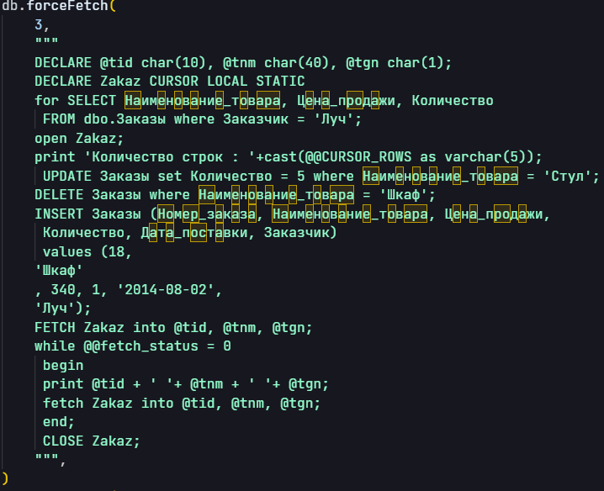
Рис. 4 – Использование static типа курсора
На рисунке 4 изображено использование static типа курсора. Его особенность заключается в том, что он загружает результирующий набор во временную таблицу, и после изменений базовой таблицы результат при получении данных из курсора не изменится.
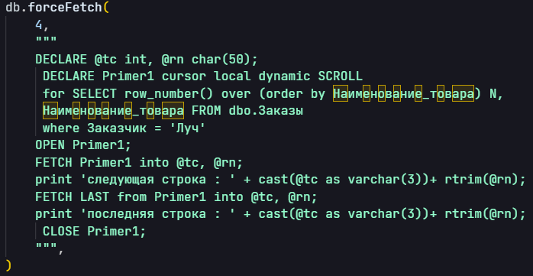
Рис. 5 – Использование dynamic типа курсора
На рисунке 5 изображено использование dynamic типа курсора. Его основным отличием является то, что если во время выполнения транзакции кто-то внесёт изменения в бд, то dynamic их учтёт в результирующем наборе.
4. Разработать сценарий, демонстрирующий свойства навигации в результирующем наборе курсора с атрибутом SCROLL на примере базы данных.
Использовать все известные ключевые слова в операторе FETCH.
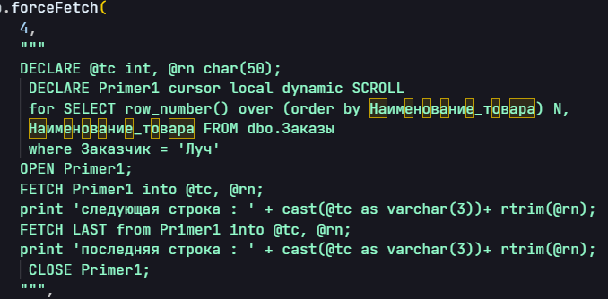
Рис. 6 – Использование свойства навигации
На рисунке 6 изображено использование различных свойств навигации. Среди которых можно выделить следующие: FIRST(первая), NEXT(следующая), LAST(последняя), ABSOLUTE N(N с начала), ABSOLUTE – N(N с конца), RELATIVE N(N вперёд от текущей), RELATIVE –N(N от текущей назад).
5. Создать курсор, демонстрирующий применение конструкции CURRENT OF в секции WHERE с использованием операторов UPDATE и DELETE.
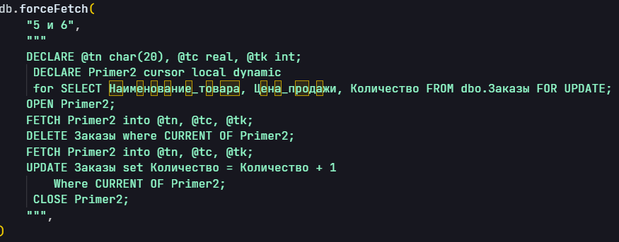
Рис. 7 – Использовние инструкции FOR UPDATE
На рисунке 7 изображено использование инструкции FOR UPDATE в паре с CURRENT OF, которая указывает на текущую строчку.
6. Разработать SELECT-запрос.
Рис. 8 – Изменение строк с помощью курсора
На рисунке 8 в курсор выбрались те строки, где id студента является 1003. После этого оценка в этих строках была увеличена на 1 балл.
Вывод
В результате выполнения 10 лабораторной работы я научился работать с курсорами, ознакомился с их видимостями, видами прокрутки, типами создаваемого курсора, а также поработал с операторами FOR UPDATE и CURRENT OF.
Лабораторная работа № 11
Транзакция − это механизм базы данных, позволяющий таким образом объединять несколько операторов, изменяющих базу данных, чтобы при выполнении этой совокупности операторов они или все выполнились или все не выполнились.
Уровни изоляции: READ UNCOMMITTED, READ COMMITTED, REPEATABLE READ, SERIALIZABLE, SNAPSHOT. Проблемы: Потеря обновлений(Несколько транзакций одновременно могут считывать и обновлять одни и те же данные → Теряются все обновления данных, за исключением обновлений, выполненных последней транзакцией), Грязное чтение(Происходит чтение несуществующих данных или потеря модифицированных данных), Неповторяемое чтение(Один процесс считывает данные несколько раз, а другой процесс изменяет эти данные между двумя операциями чтения первого процесса, Значения двух чтений будут разными), Фантомное чтение(Последовательные операции чтения могут возвратить разные значения, Считывание разного числа строк при каждом чтении, Возникают дополнительные фантомные строки, которые вставляются другими транзакциями). Вложенные тразакции — транзакции начатые в теле другой транзакции, и как следствие, должны завершаться до выполнения внешней транзакции(для получение числа активных глобальная переменная транзакций - @@TRANCOUNT).
Основные свойства транзакции: атомарность (операторы изменения БД, включенные в транзакцию, либо выполнятся все, либо не выполнится ни один); согласованность (транзакция должна фиксировать новое согласованное состояние БД); изолированность (отсутствие взаимного влияния параллельных транзакций на результаты их выполнения); долговечность (изменения в БД, выполненные и зафиксированные транзакцией, могут быть отменены только с помощью новой транзакции).
1. Разработать сценарий, демонстрирующий работу в режиме неявной транзакции.
Проанализировать пример, приведенный справа, в котором создается таблица, и создать сценарий для другой таблицы.
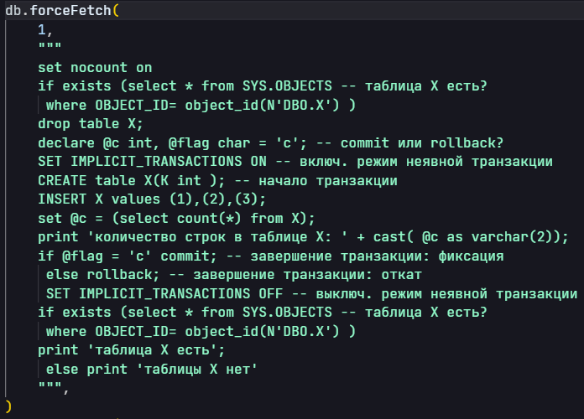
Рис. 1 – Использование неявной транзакции
На рисунке 1 можно увидеть пример использования неявной транзакции.
2. Разработать сценарий, демонстрирующий свойство атомарности явной транзакции на примере базы данных.
В блоке CATCH предусмотреть выдачу соответствующих сообщений об ошибках.
Опробовать работу сценария при использовании различных операторов модификации таблиц.
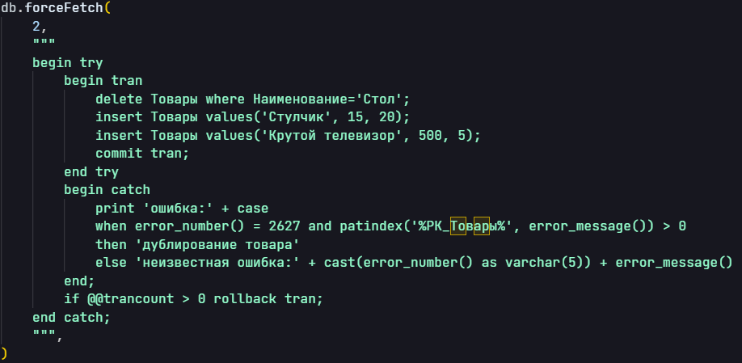
Рис. 2 – Использование оператора BEGIN TRANSACTION
На рисунке 2 изображено использование оператора BEGIN TRAN, который позволяет формировать пакет изменений, но если выйдет ошибка, то с помощью оператора ROLLBACK TRAN изменения будут отменены.
3. Разработать сценарий, демонстрирующий применение оператора SAVE TRAN на примере базы данных.
В блоке CATCH предусмотреть выдачу соответствующих сообщений об ошибках.
Опробовать работу сценария при использовании различных контрольных точек и различных операторов модификации таблиц.
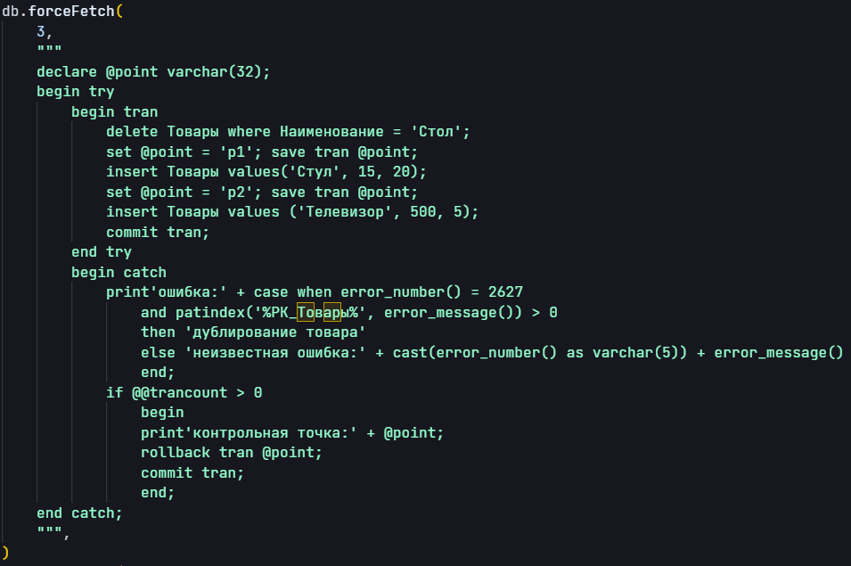
Рис. 3 – Использование промежуточного сохранения изменений
На рисунке 3 изображено использование промежуточного сохранения изменений с помощью оператора SAVE TRAN, с помощью которого в конце был передан пакет изменений на данной точке.
4. Разработать два сценария A и B на примере базы данных.
Сценарий A представляет собой явную транзакцию с уровнем изолированности READ UNCOMMITED, сценарий B – явную транзакцию с уровнем изолированности READ COMMITED (по умолчанию).
Сценарий A должен демонстрировать, что уровень READ UNCOMMITED допускает неподтвержденное, неповторяющееся и фантомное чтение.
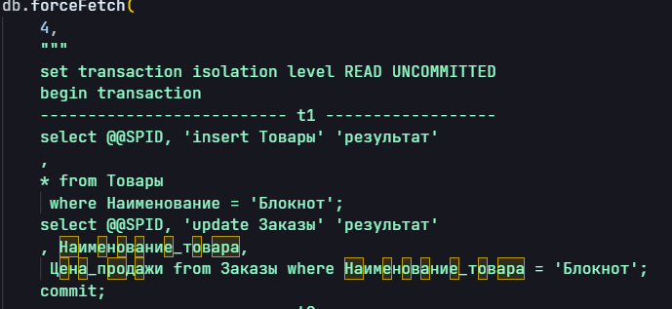
Рис. 4 – Запуск первой транзакции
Перед тем как запустить первую транзакцию с изменением, необходимо выставить уровень изоляции READ UNCOMMITTED для того, чтобы в текущей сессии не было изоляции. После этого, как можно увидеть на рисунке 4 запускается транзакция, которая вносит изменения в базу данных, но имеет 10 секунд задержки, чтобы можно было успеть выполнить параллельную ей транзакцию. В текущий момент @@SPID – номер текущей транзакции = 57.
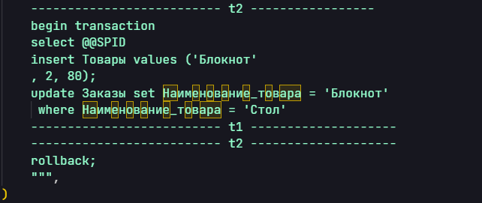
Рис. 5 – Запуск второй транзакции
На рисунке 5 изображен параллельный скрипт первому, который был рассмотрен на рисунке 4. Как можно увидеть, теперь номер транзакции равен 58 и обратившись по оценке с номером 3 в результирующий набор попало не зафиксированное изменение.
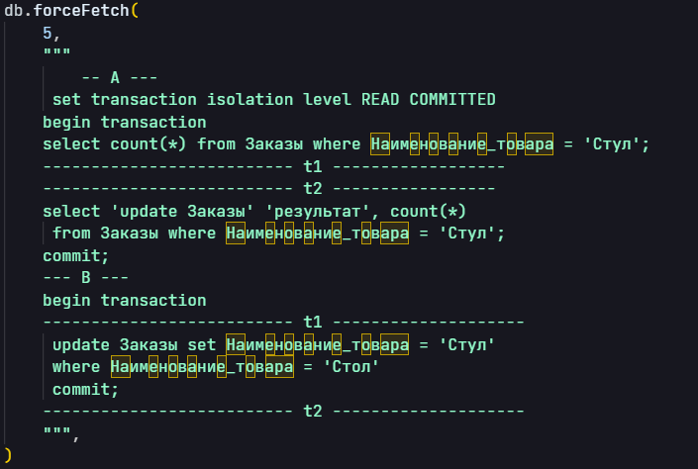
Рис. 6 – Запуск второй транзакции с уровнем изоляции READ COMMITTED
На рисунке 6 можно увидеть, что параллельный запрос завис, подобно первому, т.к. уровень доступа READ COMMITTED читает только те данные, которые зафиксированы, а в случая незафиксированных изменений ожидает окончания первой транзакции.
5. Разработать два сценария A и B на примере базы данных.
Сценарии A и В представляют собой явные транзакции с уровнем изолированности READ COMMITED.
Сценарий A должен демонстрировать, что уровень READ COMMITED не допускает неподтвержденного чтения, но при этом возможно неповторяющееся и фантомное чтение.
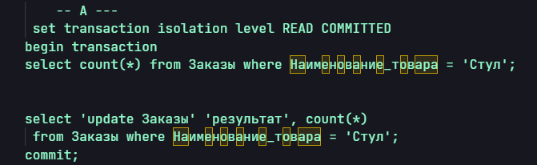
Рис. 7 – Реализация первой транзакции
На рисунке 7 изображена транзакция, которая имеет уровень изоляции READ COMMITED. Для вызова фантомного чтения необходимо, чтобы при промежуточном коммите результирующие наборы различались.
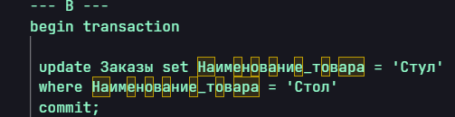
Рис. 8 – Реализация второй транзакции
На рисунке 8 изображена вторая транзакция, которая будет вызываться после первого SELECT запроса, но перед вторым.
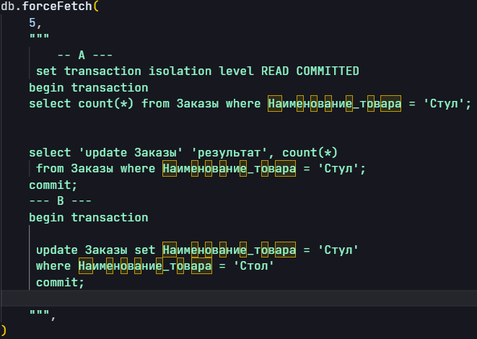
Рис. 9 – Фантомное чтение
На рисунке 9 изображена проблема фантомного чтения, проще говоря, после того как мы запустили первую транзакцию, а затем внесли изменения в таблицу параллельной транзакцией, второй запрос и первый стал различаться, так как второй запрос был уже вызван после внесения изменения в таблицу.
6. Разработать два сценария A и B на примере базы данных.
Сценарий A представляет собой явную транзакцию с уровнем изолированности REPEATABLE READ. Сценарий B – явную транзакцию с уровнем изолированности READ COMMITED.
Сценарий A должен демонстрировать, что уровень REAPETABLE READ не допускает неподтвержденного чтения и неповторяющегося чтения, но при этом возможно фантомное чтение.
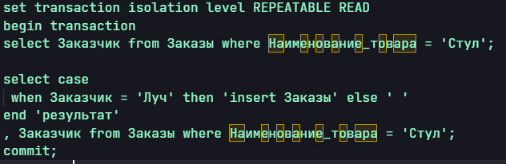
Рис. 10 – Первая транзакция в REPEATABLE READ
На рисунке 10 изображено использование уровня изоляции REPEATABLE READ, который исключает неподтверждённое чтение и неповторяющееся чтение, однако допускает фантомное чтение.
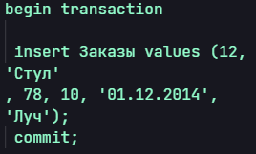
Рис. 11 – Вторая транзакция в REPEATABLE READ
7. Разработать два сценария A и B на примере базы данных.
Сценарий A представляет собой явную транзакцию с уровнем изолированности SERIALIZABLE.
Сценарий B – явную транзакцию с уровнем изолированности READ COMMITED.
Сценарий A должен демонстрировать отсутствие фантомного, неподтвержденного и неповторяющегося чтения.
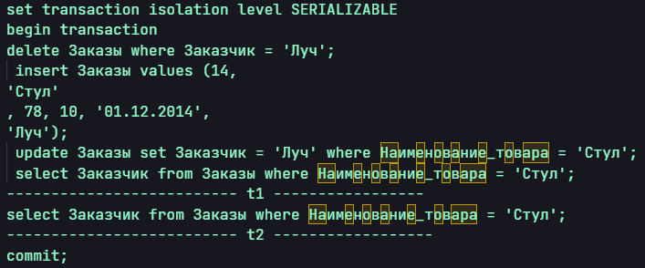
Рис. 14 – Первая транзакция уровня изоляции SERIALIZABLE
На рисунке 14 изображен самый изолированный уровень SERIALAZABLE.
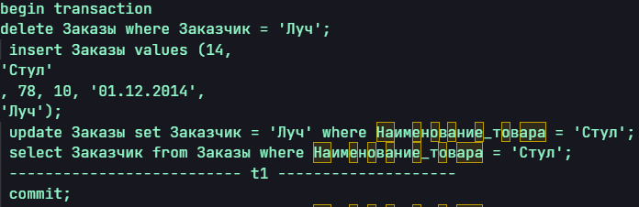
Рис. 15 – Вторая транзакция уровня изоляции SERIALIZABLE
8. Разработать сценарий, демонстрирующий свойства вложенных транзакций, на примере базы данных.
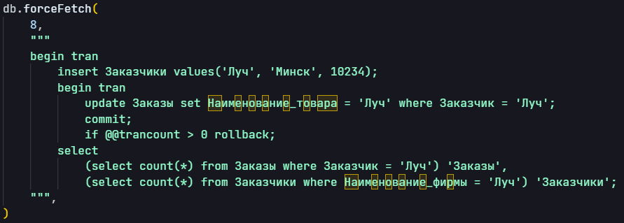
Рис. 16 – Использование вложенных транзакций
На рисунке 16 изображено использование вложенных транзакций, где внутренняя транзакция завершается, но внешняя транзакция отменяет все изменения.
Вывод
В результате выполнения 11 лабораторной работы я ознакомился с таким понятием как уровень изоляции в языке SQL. Всего существует 4 уровня: READ UNCOMMITED, READ COMMITED, REPEATABLE READ, SERIALIZABLE; помимо этого я ознакомился с таким понятием как вложенные транзакции, а также как работают ROLLBACKи внутри таких транзакций.
Лабораторная работа № 12
Хранимая процедура – это поименованный код на языке Transact-SQL. Хранимая процедура может быть создана с помощью CREATE, изменена с помощью ALTER и удалена с помощью оператора DROP. Процедура может принимать входные и формировать выходные параметры. Результатом ее выполнения может быть целочисленное значение, которое возвращается к точке вызова оператором RETURN, либо один или более результирующих наборов, сформированных операторами SELECT, либо содержимое стандартного выходного потока, полученного при выполнении операторов PRINT.
Вызов процедуры осуществляется оператором EXECUTE (EXEC).
В хранимых процедурах допускается применение основных DDL, DML и TCL-операторов, конструкций TRY/CATCH, курсоров, временных таблиц.
1. Разработать хранимую процедуру без параметров
К точке вызова процедура должна возвращать количество строк, выведенных в результирующий набор.
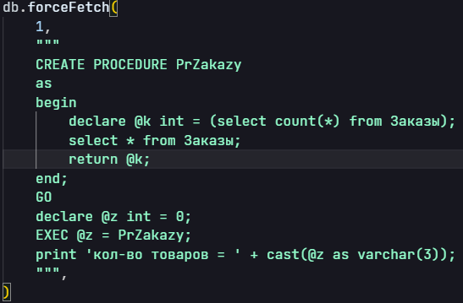
Рис. 1 – Создание процедуры без параметров
На рисунке 1 можно увидеть создание процедуры с названием PSUBJECT без параметров.
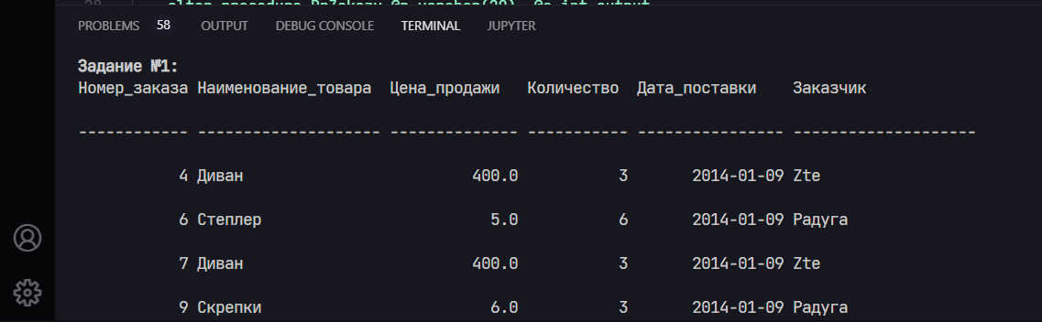
Рис. 2 – Вызов процедуры
На рисунке 2 можно увидеть, что с помощью оператора EXEC можно вызвать процедуру.
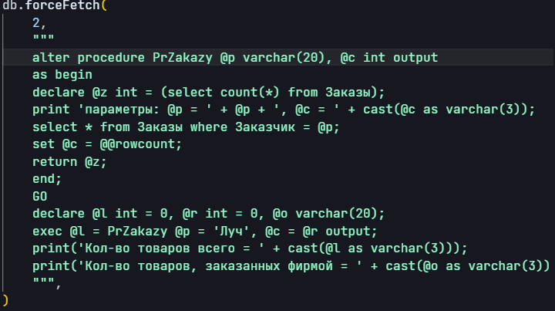
Рис. 3 – Добавление параметров в процедуру
На рисунке 3 можно увидеть, как создать процедуру с входным параметром @p и выходным параметром @c.
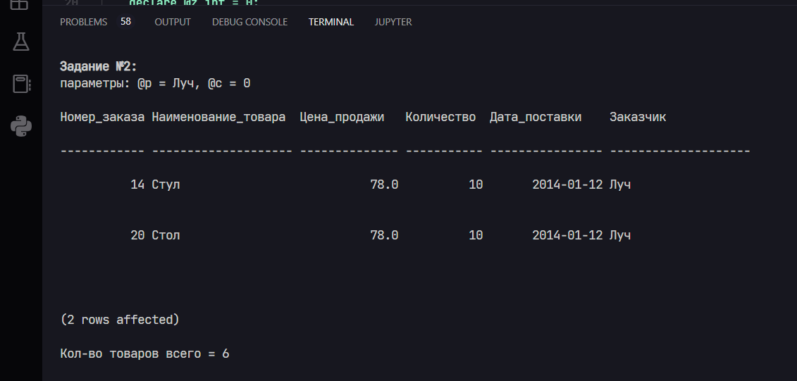
Рис. 4 – Вызов процедуры
На рисунке 4 изображен вызов процедуры с параметрами. Также в сообщениях возвращается следующая строчка: Затронуто строк: 14.
3. Создать временную локальную таблицу
Применив конструкцию INSERT… EXECUTE с модифицированной процедурой.
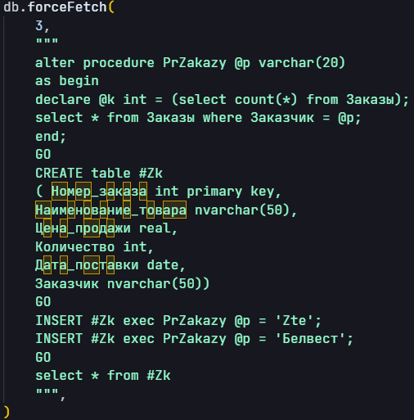
Рис. 5 – Удаление выходного параметра
На рисунке 5 можно увидеть, что был удалён входной параметр у процедуры.
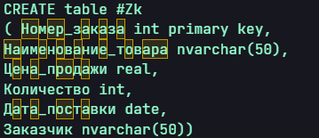
Рис. 6 – Создание временной таблицы #SUBJECT
На рисунке 6 изображено создание и заполнение временной таблицы #SUBJECT конструкцией INSERT … EXEC.
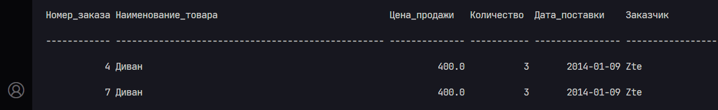
Рис. 7 – Результирующий набор временной таблицы
На рисунке 7 можно увидеть результирующий набор временной таблицы.
4. Разработать процедуру. Процедура принимает три параметра.
Процедура должна применять механизм TRY/CATCH для обработки ошибок. В случае возникновения ошибки, процедура должна формировать сообщение, содержащее код ошибки, уровень серьезности и текст сообщения в стандартный выходной поток.
Процедура должна возвращать к точке вызова значение -1 в том случае, если произошла ошибка и 1, если выполнение успешно.
Опробовать работу процедуры с различными значениями исходных данных, которые вставляются в таблицу.
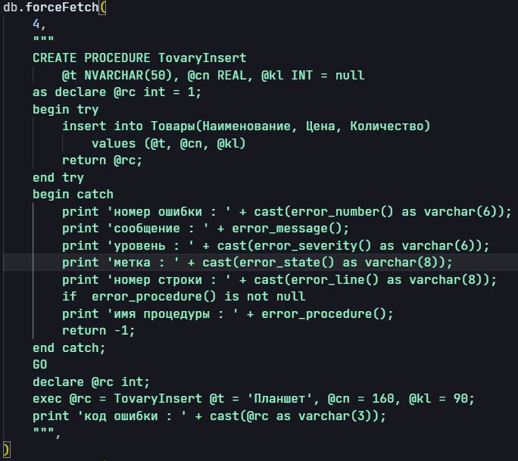
Рис.8 – Создание процедуры
На рисунке 8 создается процедура, которая добавляет строку в таблицу с помощью 3 переменных.
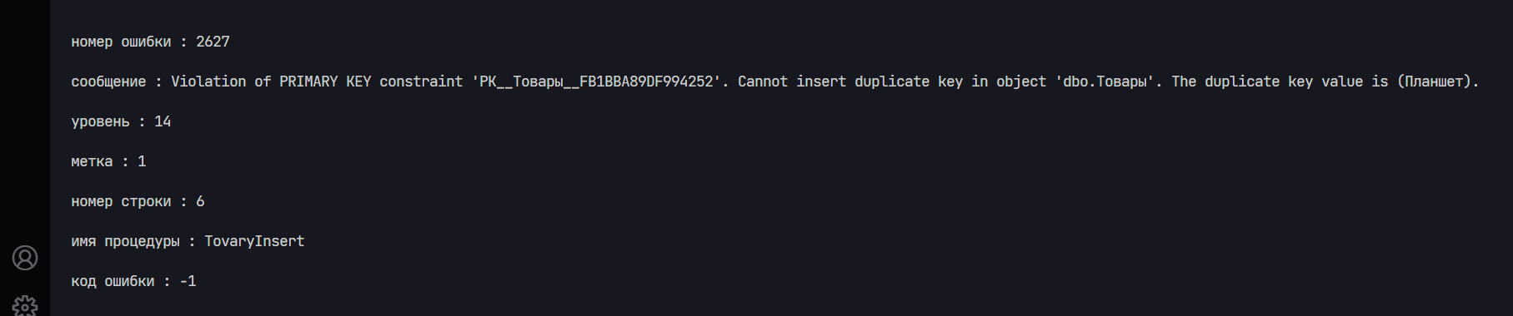
Рис. 9 – Запуск процедуры
На рисунке 9 можно увидеть, что сработал блок CATCH, который сработал из-за ошибки с первичным ключом и выдал полноценную информацию о ошибке.
5. Разработать процедуру
В том случае, если по заданному значению @p невозможно определить код, процедура должна генерировать ошибку.
Процедура должна возвращать к точке вызова.
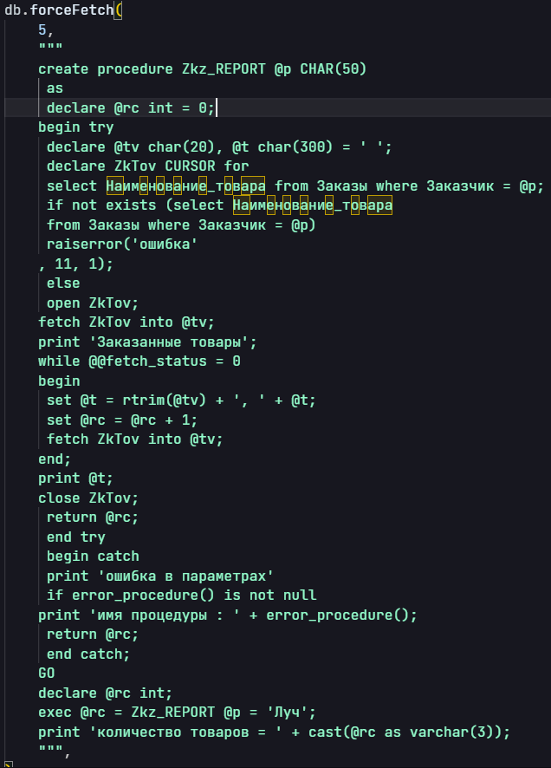
Рис. 10 – Создание процедуры
На рисунке 10 изображено создание процедуры, которая формирует в стандартный выходной поток отчет со списком дисциплин на конкретной кафедре.
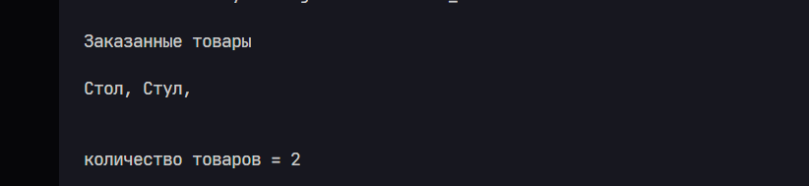
Рис. 11 – Запуск процедуры SUBJECT_REPORT
На рисунке 11 изображен результат отработки процедуры SUBJECT_REPORT, который вернул коды дисциплин.
6. Разработать процедуру
В процедуре должна быть предусмотрена обработка ошибок с помощью механизма TRY/CATCH. Все ошибки должны быть обработаны с выдачей соответствующего сообщения в стандартный выходной поток.
Процедура должна возвращать к точке вызова значение -1 в том случае, если произошла ошибка и 1, если выполнения процедуры завершилось успешно.
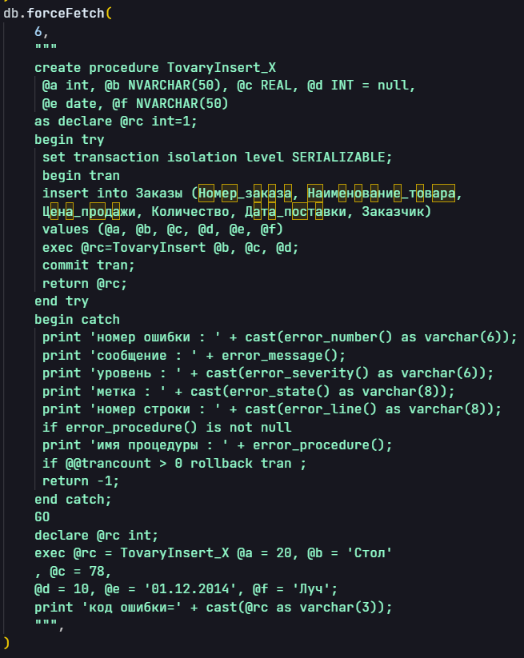
Рис. 12 – Создание процедуры
На рисунке 12 создаётся процедура.
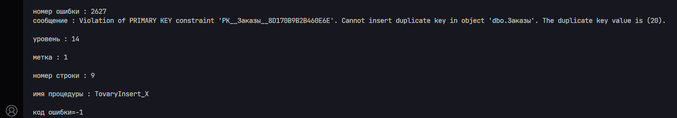
Рис. 13 – Вызов процедуры
На рисунке 13 изображен вызов процедуры, который так же вызвал ошибку из-за первичного ключа, однако в этот раз записал данные в таблицу.
Вывод
В результате выполнения 12 лабораторной работы я ознакомился с таким понятием как разработка хранимых процедур в языке SQL. Процедуры являются очень полезным инструментом, который может выполнять запросы через передаваемые параметры, что позволяет не очень опытным пользователям получать нужную информацию затрачивая минимальные усилия.
Лабораторная работа № 13
Функция – это объект БД, представляющий собой поименованный код T-SQL. Для создания, удаления и изменения функций надо использовать операторы CREATE, DROP и ALTER соответственно. Отличие функций от хранимых процедур в ограничениях, накладываемых на код функции, в форме представления результата работы, а также в способе вызова. В функции не допускается применение DDL-операторов, DML-операторов, изменяющих БД (INSERT, DELETE, UPDATE), конструкций TRY/CATCH, а также использование транзакций.
Результатом выполнения функции является возвращаемое к точке вызова значение. Если функция возвращает единственное значение (число, строка, дата, время и пр.), то она называется скалярной. Функция, возвращающая таблицу, называется табличной. В зависимости от структуры кода, различают встроенные функции и многооператорные табличные функции.
1. Разработать скалярную функцию с именем COUNT_Zakazy. Опробовать работу функции с помощью SELECT-запросов.
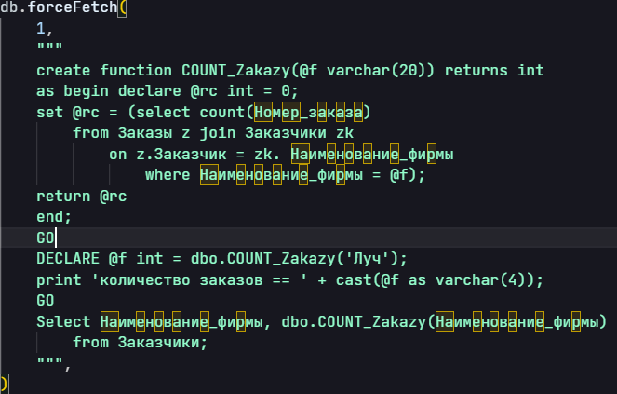
Рис. 1 – Создание функции COUNT_Zakazy
На рисунке 1 изображено создание функции. Функция создаётся с помощью инструкции CREATE FUNCTION и возвращает скалярное значение.
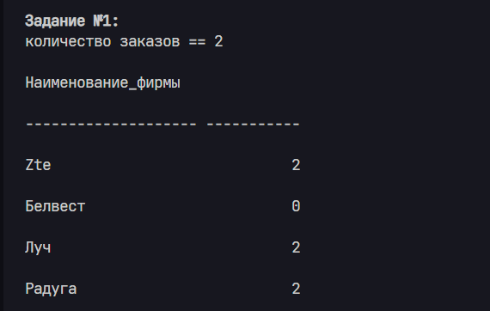
Рис. 2 – Отработка функции
На рисунке 2 можно увидеть отработку программы
2. Разработать скалярную функцию с именем FZakazy, принимающую параметр @p типа VARCHAR(20).
Функция должна возвращать строку типа VARCHAR(300) с перечнем в отчете.
Создать и выполнить сценарий, который создает отчет, аналогичный представленному ниже.
Примечание: использовать локальный статический курсор на основе SELECT-запроса к таблице.

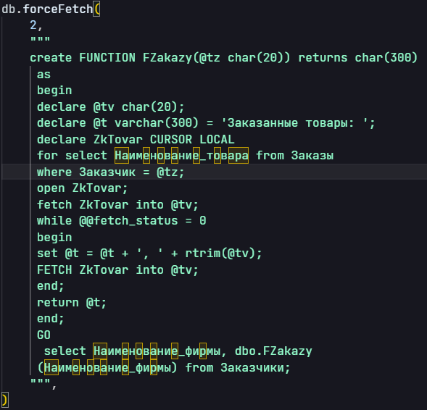
Рис. 3 – Создание функции FZakazy
На рисунке 3 изображено создание функции.
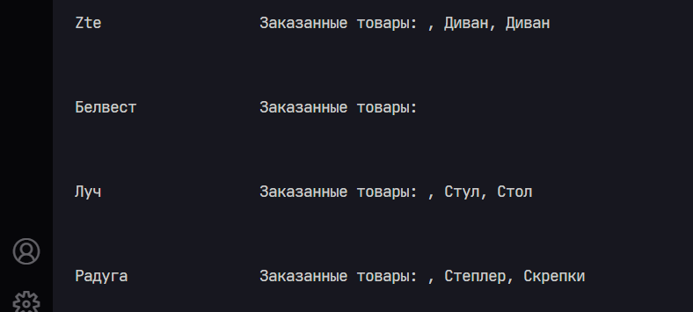
Рис. 4 – Результат отработки функции
На рисунке 4 можно увидеть список дисциплин находящихся на всевозможных кафедрах.
3. Разработать табличную функцию FTovCena, результаты работы которой продемонстрированы на рисунке ниже.
Функция принимает два параметра.
Если оба параметра функции равны NULL, то она возвращает список из всех.
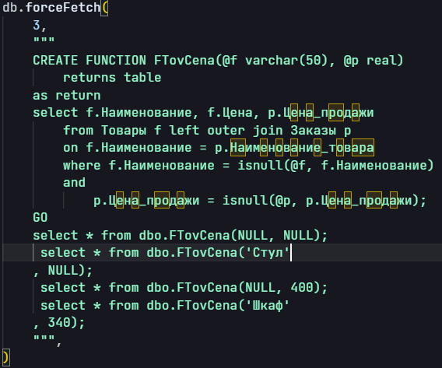
Рис. 5 – Создание функции
На рисунке 5 изображено создание функции.

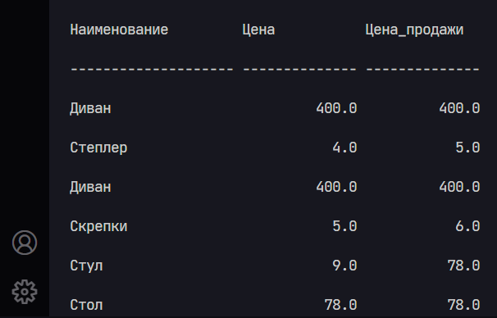
Рис. 6 – Результат функции
На рисунке 6 можно увидеть результирующие наборы, которые вернула функция.
4. На рисунке ниже показан сценарий, демонстрирующий работу скалярной функции. Функция принимает один параметр, задающий код.
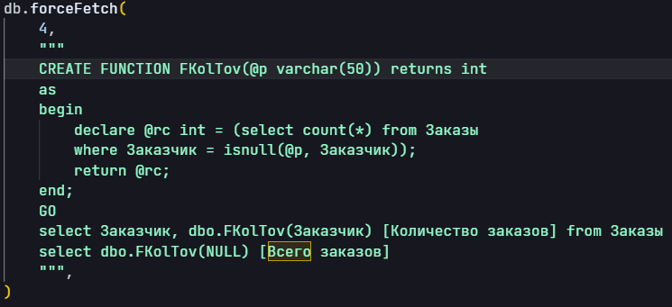
Рис. 7 – Создание функции
На рисунке 7 изображено создание функции, которая возвращает количество преподавателей в зависимости от входного параметра.
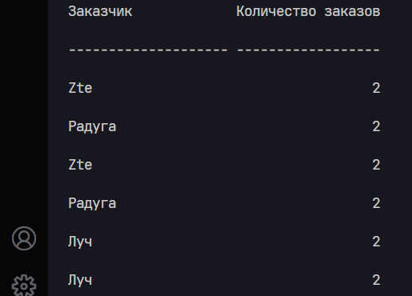
Рис. 8 – Результат отработки функции
На рисунке 8 можно увидеть, как передав значение атрибутов из таблицы.
6. Проанализировать многооператорную табличную функцию FACULTY_REPORT, представленную ниже
Изменить эту функцию так, чтобы количество кафедр, количество групп, количество студентов и количество специальностей вычислялось отдельными скалярными функциями.

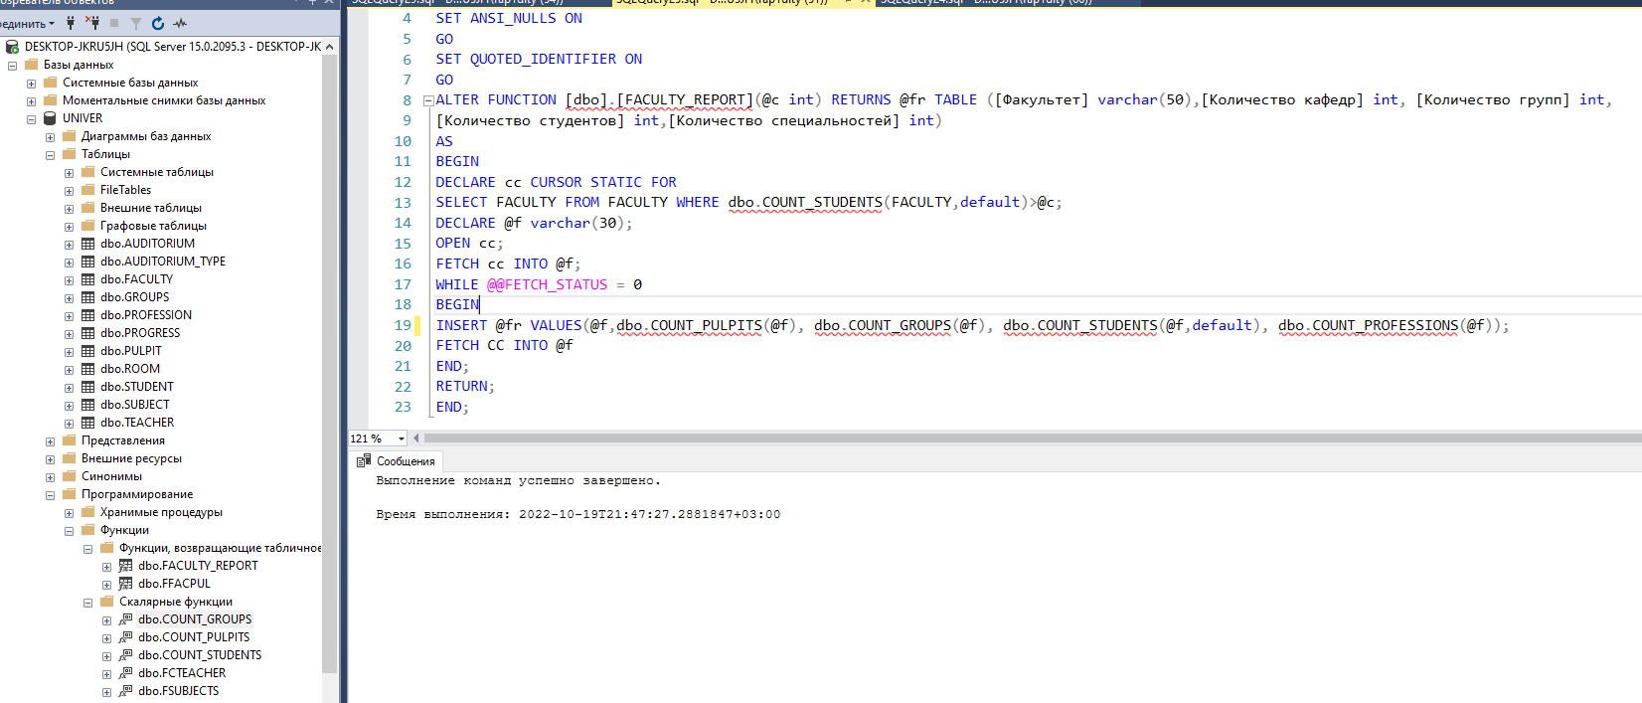
Рис. 11 – Изменённый код данной функции FACULTY_REPORT
На рисунке 11 можно увидеть, что теперь все SELECT запросы в операторе INSERT были заменены на скалярные функции COUNT_PULPITS, COUNT_GROUPS, а также COUNT_PROFESSIONS.
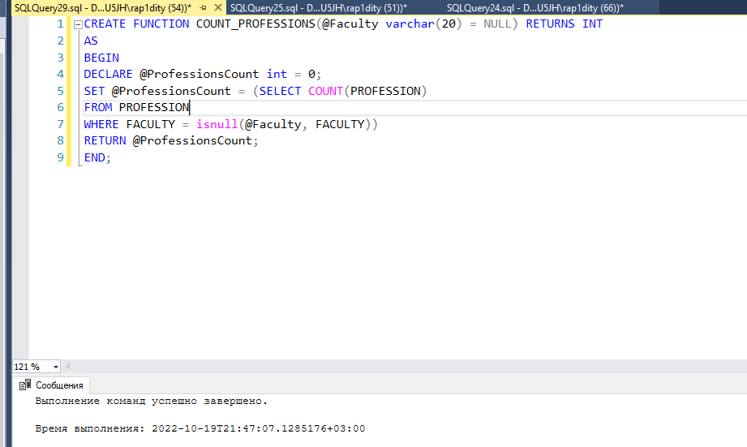
Рис. 12 – Создание одной из скалярных функций для задания №6
На рисунке 12 изображена одна из скалярных функций, которая используется в операторе INSERT, для получения количества специальностей.
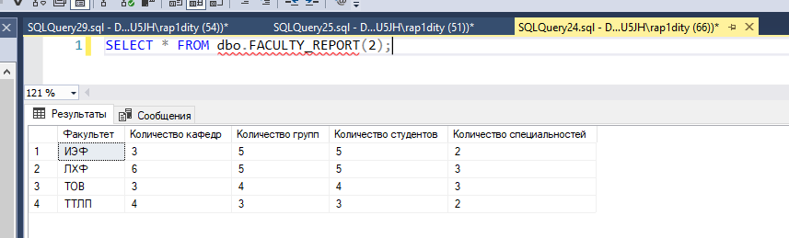
Рис. 13 – Результирующий набор функции FACULTY_REPORT
На рисунке 13 изображён результирующий набор функции FACULTY_REPORT, которая после замены запросов на скалярные функции корректно работает.
Вывод
В результате выполнения 13 лабораторной работы я ознакомился с таким понятием как разработка функций в языке SQL. Функции являются очень полезным инструментом, которые очень похожи на хранимые процедуры, однако имеют ряд отличий.
Лабораторная работа № 14
Триггер – это особый вид хранимой процедуры, предназначенной для обработки событий в БД. Поддерживается два типа триггеров: DDL-триггеры и DML-триггеры. Для каждого типа определено свое семейство событий, обработку которых триггер этого типа может выполнять.
DML-триггеры бывают двух типов: AFTER-триггеры и INSTEAD OF-триггеры. Триггеры типа AFTER исполняются после выполнения оператора, вызвавшего соответствующее событие. При этом создаются автоматически две псевдотаблицы INSERTED и DELETED.
Триггер типа INSTEAD OF выполняется вместо оператора, вызвавшего соответствующее событие. Выполнение INSTEAD OF триггера предшествует проверке установленных для таблицы ограничений целостности.
1. С помощью сценария, представленного на рисунке, создать таблицу TR_Tov.
Таблица предназначена для добавления в нее строк триггерами.
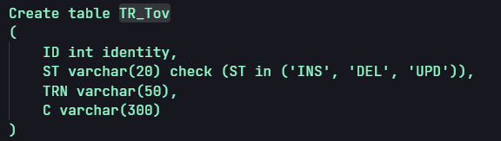
Рис. 1 – Создание таблицы TR_Tov
На рисунке 1 изображено создание таблицы, которая будет хранить в себе информацию о триггерах.
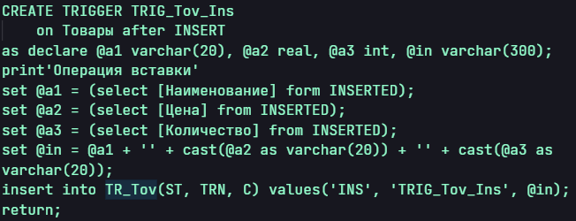
Рис. 2 – Создание триггера
На рисунке 2 изображено создание триггера.
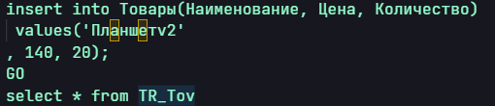
Рис. 3 – Вставка строки в таблицу
На рисунке 3 можно увидеть, что несмотря на то, что была добавлена лишь одна строка, сообщение о том, что затронута строка вывелась дважды. Это произошло из-за триггера, который был добавлен ранее.
2. Создать AFTER-триггер с именем TR_TEACHER_DEL для таблицы TEA-CHER, реагирующий на событие DELETE. Триггер должен записывать строку данных в таблицу TR_AUDIT для каждой удаляемой строки. В столбец СС помещаются значения столбца TEACHER удаляемой строки.
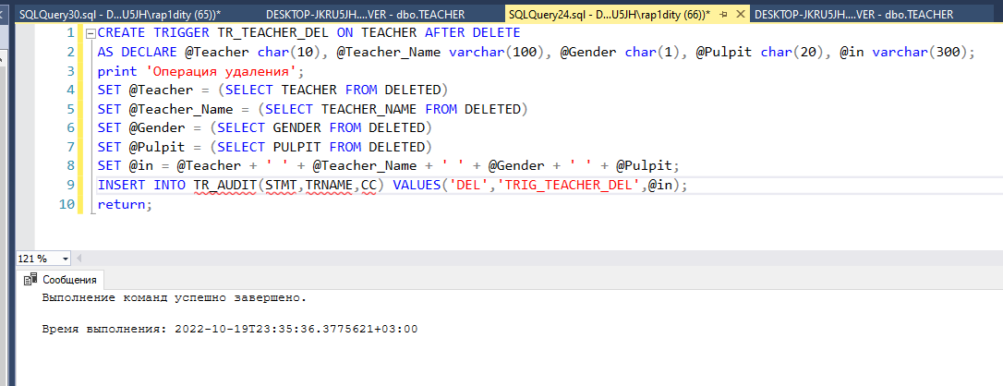
Рис. 4 – Создание триггера на оператор DELETE
На рисунке 4 изображено создание триггера на оператор DELETE у таблицы TEACHER. Теперь при удалении строки из таблицы, значение строки будет записано в таблицу TR_AUDIT.
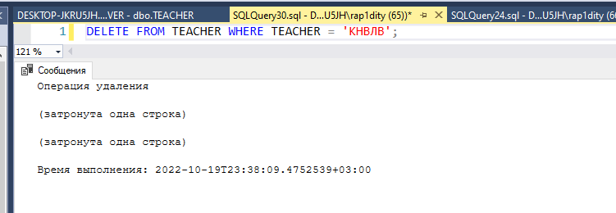
Рис. 5 – Вызов триггера на удаление строки
На рисунке 5 изображено удаление строки из таблицы TEACHER, где атрибут TEACHER имеет значение КНВЛВ.
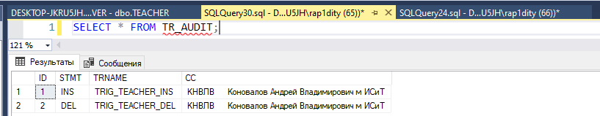
Рис. 6 – Вывод таблицы TR_AUDIT
На рисунке 6 можно увидеть ранее записанный триггер INSERT, а также новосозданный триггер DELETE.
3. Создать AFTER-триггер с именем TR_TEACHER_UPD для таблицы TEA-CHER, реагирующий на событие UPDATE. Триггер должен записывать строку данных в таблицу TR_AUDIT для каждой изменяемой строки. В столбец СС помещаются значения столбцов изменяемой строки до и после изменения.
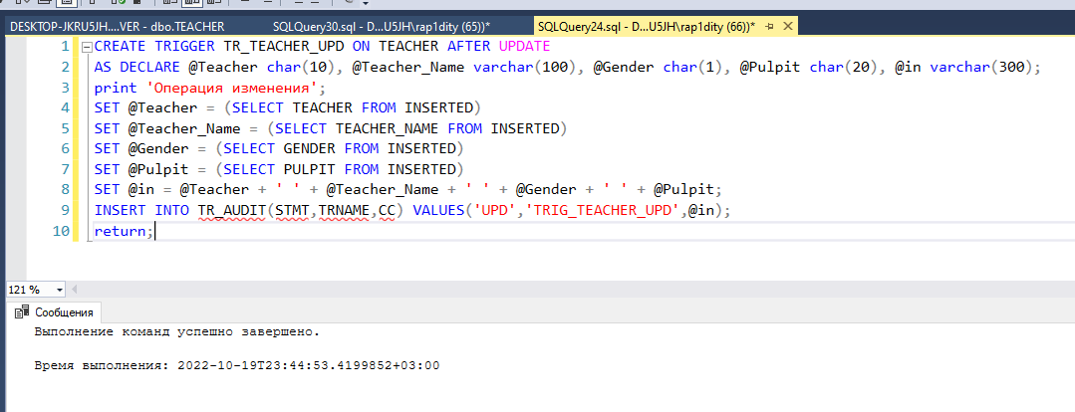
Рис. 7 – Создание триггера на оператор UPDATE
На рисунке 7 изображено создание триггера, срабатывающего при обновлении значения в таблице с помощью оператора UPDATE.
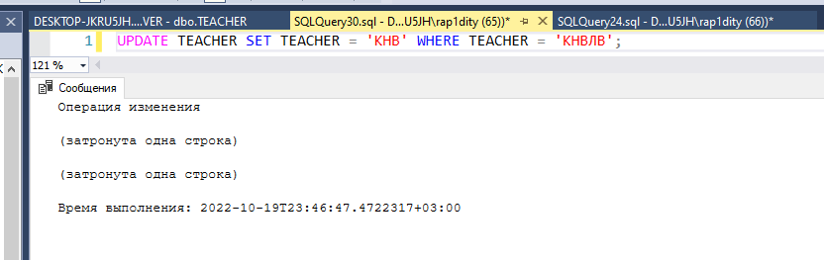
Рис. 8 – Вызов триггера на обновление строки
На рисунке 8 изображено изменение строки из таблицы TEACHER, где атрибут TEACHER имеет значение КНВЛВ.
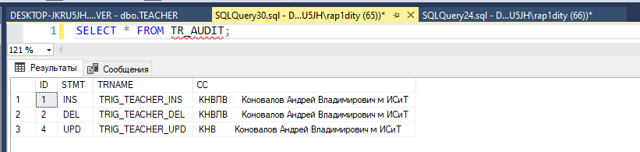
Рис. 9– Вывод таблицы TR_AUDIT
На рисунке 6 можно увидеть, что в таблицу TR_AUDIT триггер записал значения для UPDATE.
4. Создать AFTER-триггер реагирующий на события INSERT, DELETE, UPDATE.
Разработать сценарий, демонстрирующий работоспособность триггера.
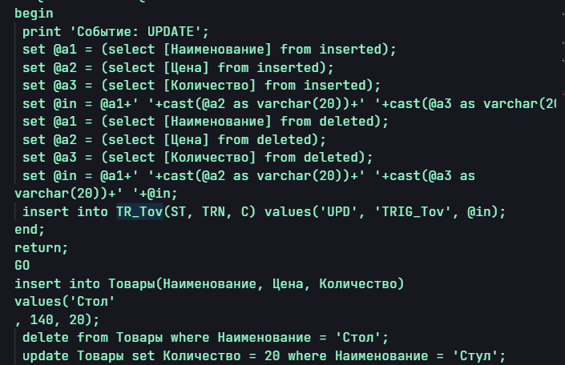
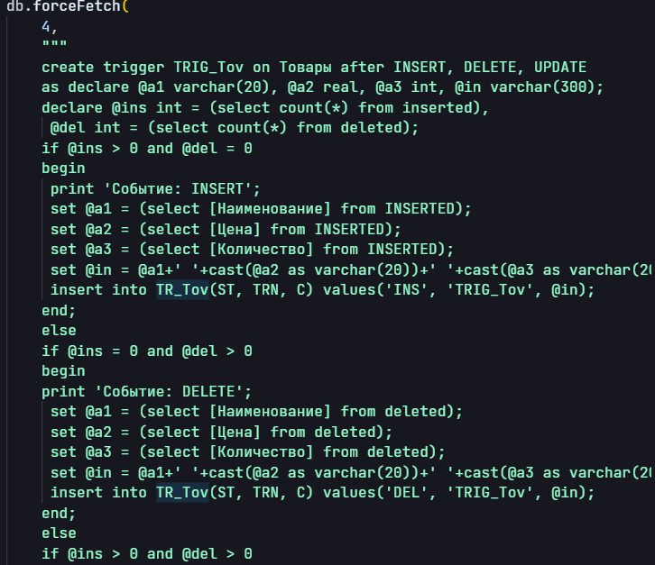
Рис. 10 – Создание “Универсального” триггера
На рисунке 10 изображено создание универсального триггера, который будет одновременно улавливать операторы INSERT, DELETE и UPDATE.
5. Разработать сценарий, который демонстрирует на примере базы данных, что проверка ограничения целостности выполняется до срабатывания AFTER-триггера.
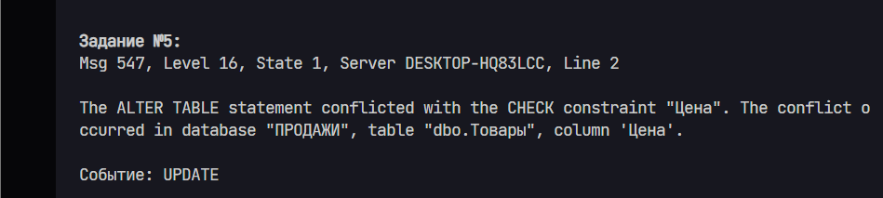
Рис. 11 – Доказательство приоритета ограничения целостности над триггером
На рисунке 11 можно увидеть, что несмотря на то, что к таблице привязан триггер, ошибка выдалась ошибка.
6.Упорядочить выполнение триггеров для таблицы, реагирующих на событие UPDATE.
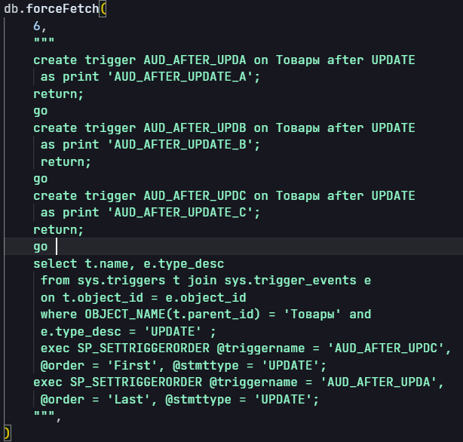
Рис. 12 – Изменение порядка вызова триггеров
На рисунке 12 с помощью системных процедур SP_SETTRIGGERORDER был изменён порядок вызова триггеров.
7. Разработать сценарий, демонстрирующий на примере базы данных утверждение: AFTER-триггер является частью транзакции, в рамках которого выполняется оператор, активизировавший триггер.
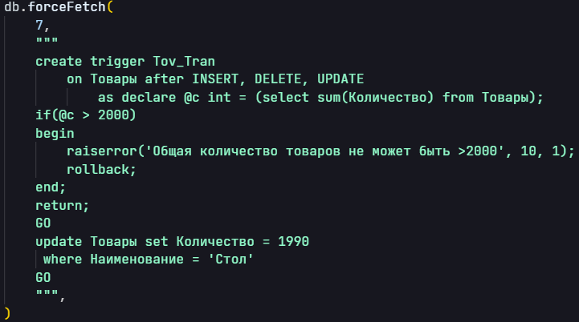
Рис. 13 – Создание триггера на общее количество
На рисунке 13 изображено создание триггера Tov_Tran, которая проверяет, сколько в данный момент строк в таблице, и, в случае, если количество больше, отменяет транзакцию.
8. Для таблицы INSTEAD OF-триггер, запрещающий удаление строк в таблице.
Разработать сценарий, который демонстрирует на примере базы данных, что проверка ограничения целостности выполнена.
С помощью оператора DROP удалить все DML-триггеры, созданные в этой лабораторной работе.
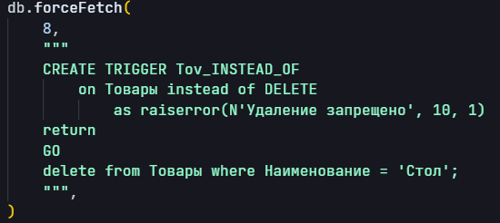
Рис. 15 – Запрет на удаление строк
На рисунке 15 создаётся триггер, который запрещает удаление строк и выдаёт ошибку.
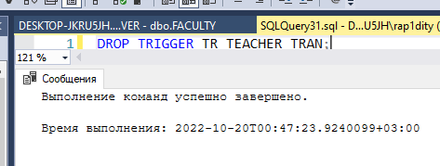
Рис. 16 – Удаление триггера
На рисунке 16 изображен способ удаления триггера. Сначала указывается оператор DROP и TRIGGER, а затем название триггера.
9. Создать DDL-триггер, реагирующий на все DDL-события в БД. Триггер должен запрещать создавать новые таблицы и удалять существующие. Свое выполнение триггер должен сопровождать сообщением, которое содержит: тип события, имя и тип объекта, а также пояснительный текст, в случае запрещения выполнения оператора.
Разработать сценарий, демонстрирующий работу триггера.
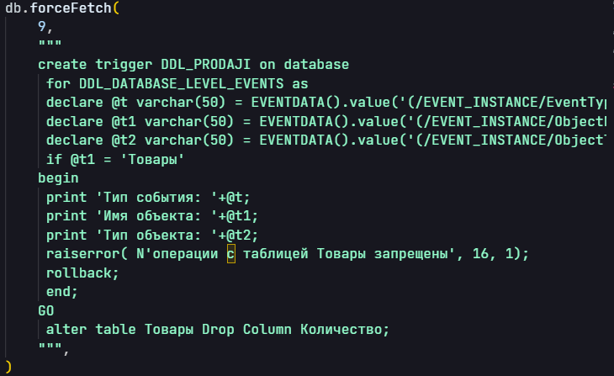
Рис. 17 – Запрет на операторы DDL триггером
На рисунке 17 был создан триггер, который запрещает какие-либо изменения в таблице.
Вывод
В результате выполнения 14 лабораторной работы я ознакомился с таким понятием как Триггеры, опробовал автоматические триггеры, а также INSTANSE OF триггеры. Помимо этого был создан триггер на базу данных, который не позволял вносить любые изменения в таблицу с помощью операторов DDL.
Лабораторная работа № 15
XML (Extensible Markup Language) – расширяемый язык разметки. XML-формат часто используется для обмена данными между компонентами информационных систем. При работе с базами данных важными являются две задачи: преобразование табличных данных в XML-структуры и преобразование XML-структур в строки реляционной таблицы.
1. Разработать сценарий создания XML-документа в режиме PATH из таблицы.
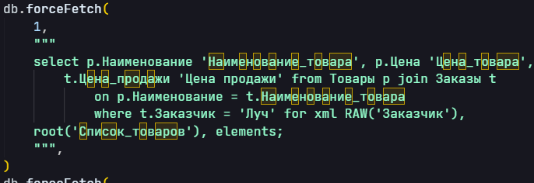
Рис. 1 – Создание XML-документа
На рисунке 1 изображено создание XML документа с помощью секции FOR XML с режимом RAW.
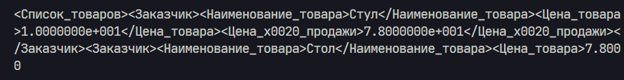
Рис. 2 – Внутренность созданного XML-документа
На рисунке 2 изображен результат создания XML-документа. Здесь для каждого преподавателя создан XML-фрагмент.
2. Разработать сценарий создания XML-документа в режиме AUTO на основе SELECT-запроса к таблицам, который содержит столбцы.
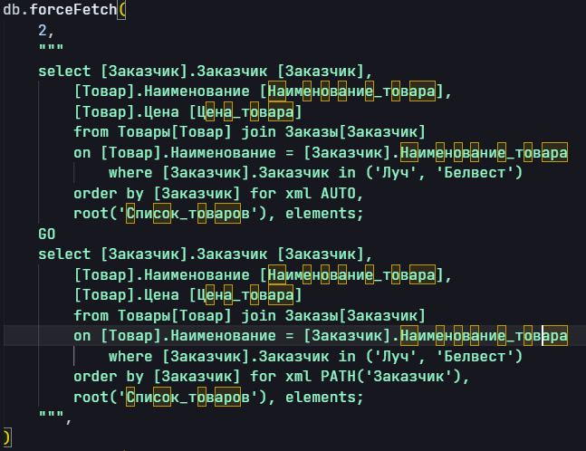
Рис. 3 – Создание XML-документа в режиме AUTO
На рисунке 3 создаётся XML-документ в режиме AUTO, который позволяет построить XML-фрагмент с применением вложенных элементов.
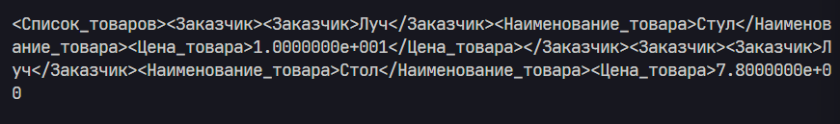
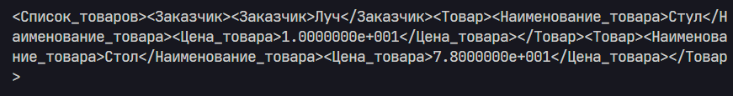
Рис. 4 – Внутренность созданного XML-документа
На рисунке 4 можно увидеть, что режим AUTO за нас выбрал название вложенным элементам.
3. Разработать XML-документ.
Разработать сценарий, извлекающий данные из XML-документа и добавляющий их в таблицу.
При этом применить системную функцию OPENXML и конструкцию INSERT… SELECT.
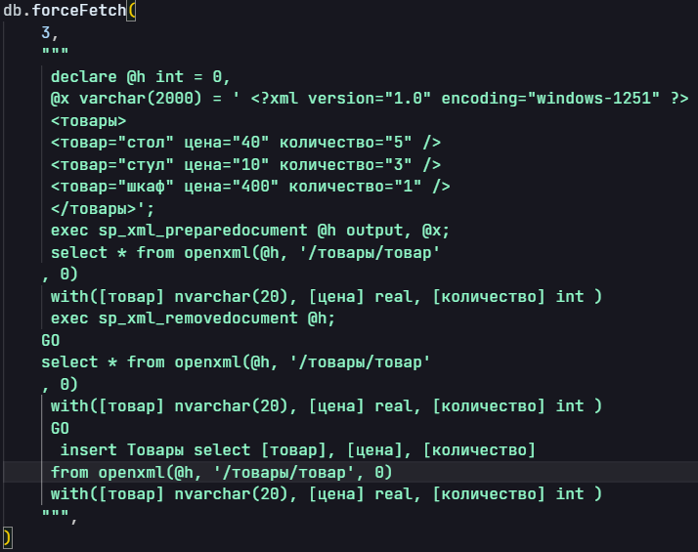
Рис. 5 – Разработка и извлечение данных из XML-документа
На рисунке 5 можно увидеть, как сначала создаётся XML-документ, который потом открывается с помощью OPENXML и добавляется в таблицу.
4. Пусть требуется создать таблицу Поставщики, содержащую адреса поставщиков товаров. Для обновления, например, номера дома можно использовать оператор UPDATE:

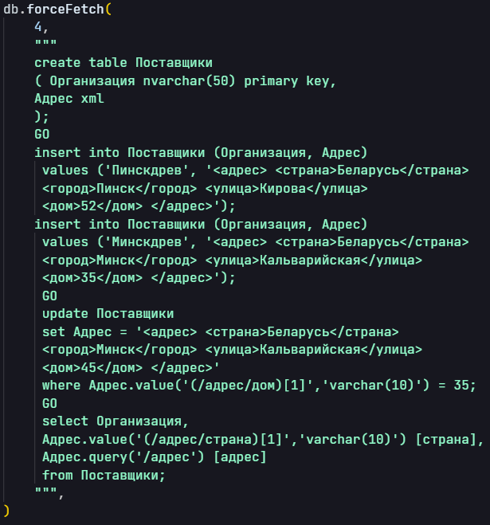

Рис. 6 – Пример создания и заполнения таблицы Поставщики
На рисунке 6 изображена XML-структура. Разработан сценарий, в который включен оператор INSERT, добавляющий строку с XML-столбцом. В SELECT-запросе использован метод QUERY и VALUEXML.
5. Изменить (ALTER TABLE) таблицу в базе данных таким образом, чтобы значения типизированного столбца с именем INFO контролировались коллекцией XML-схем (XML SCHEMACOLLECTION), представленной в правой части.
Разработать сценарии, демонстрирующие ввод и корректировку данных (операторы INSERT и UPDATE) в столбец INFO таблицы.
Разработать другую XML-схему и добавить ее в коллекцию XML-схем в БД.
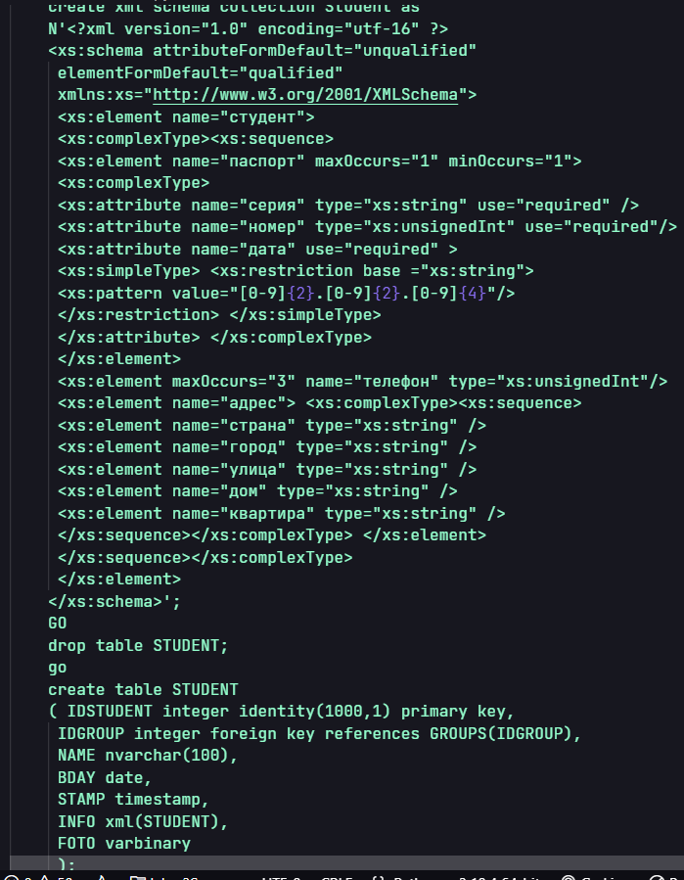
Рис. 7 – Создание XML-схемы
На рисунке 7 как можно увидеть, изменение типа данных с xml на xml(STUDENT) и теперь XML-схема прикреплена к столбцу INFO.
Вывод
В результате выполнения 15 лабораторной работе я ознакомился с таким понятием как XML-схемы в SQL. XML-схемы позволяют преобразовать табличные данные в XML-структуры, а также обратно из XML-структур в строки реляционной таблицы.

